**NHẬN XÉT CỦA GIÁO VIÊN HƯỚNG DẪN**

**LỜI CẢM ƠN**

**MỤC LỤC**

DANH SÁCH HÌNH

DANH SÁCH BẢNG

DANH SÁCH CÁC THUẬT NGỮ

TÓM TẮT

# TỔNG QUAN

## ĐẶT VẤN ĐỀ

GIS là một hệ thống thông tin đặc biệt với cơ sở dữ liệu gồm những đối tượng, những hoạt động hay những sự kiện phân bố trong không gian được biểu diễn như những điểm, đường, vùng trong hệ thống máy tính. Hệ thống thông tin địa lý (GIS) xử lý, truy vấn dữ liệu theo điểm, đường, vùng phục vụ cho những hỏi đáp và phân tích đặc biệt (Dueker, 1979).

Như vậy, hệ thống GIS là hệ thống thích hợp nhất để cung cấp thông tin tổng quan về hiện trạng cơ sở hạ tầng được triển khai mang tính không gian địa lý. Đặc biệt là trong việc quản lý hạ tầng giao thông (cũng như hệ thống điện lực, hệ thống cấp thoát nước, hệ thống thông tin & truyền thông,…), hệ thống GIS sẽ mang đến cho cán bộ quản lý điều hành những thông tin toàn diện về hiện trạng hạ tầng giao thông gắn với vị trí địa lý. Trong khi đó, bằng các phương pháp khác như bảng biểu, đồ thị, sơ đồ hoặc bản đồ giấy để quản lý điều hành hệ thống hạ tầng giao thông thì sẽ gặp nhiều hạn chế khác nhau trong việc cập nhật, khai thác và thống kê báo cáo thông tin phục vụ quản lý nhà nước của ngành.

Về nghiệp vụ quản lý nhà nước của ngành GTVT, GIS rất hữu ích trong việc quản lý hạ tầng giao thông. GIS giúp người quản lý và lãnh đạo điều hành công tác quản lý thông tin đặc thù của mình một cách hiệu quả mà khó có thể có một hệ thống nào khác thay thế hiệu quả hơn (Chẳng hạn, việc thể hiện được mối tương quan giữa hạ tầng giao thông với các đối tượng địa lý).

Ngoài ra, một nhu cầu khác nữa rất cần trong quản lý điều hành của các Sở - Ngành là tính chính xác, đầy đủ và kịp thời của thông tin đặc thù. GIS sẽ cho phép các nhà quản lý điều hành hệ thống luôn cập nhật mới dữ liệu vào hệ thống nên đảm bảo được yêu cầu về tính chính xác, đầy đủ và kịp thời của thông tin.

GIS còn là công cụ cho phép Sở GTVT có thể chia sẻ thông tin hạ tầng giao thông đến các Sở - Ngành khác và cộng đồng góp phần phát triển xã hội, cũng như có thể chia sẻ thông tin từ các Sở - Ngành khác (điện lực, hệ thống cấp thoát nước, hệ thống thông tin & truyền thông,…) để phục vụ phát triển hệ thống giao thông vận tải của thành phố.

Từ các vấn đề nêu trên cho thấy GIS cần được nghiên cứu và xây dựng nhằm đáp ứng yêu cầu phát triển của các Sở - Ngành, góp phần hiệu quả vào công tác quản lý nhà nước về nhiều lãnh vực quản lý thông tin khác nhau, trong đó có quản lý thông tin về hạ tầng giao thông của thành phố.

## LỊCH SỬ VẤN ĐỀ

Hiện nay HTTT quản lý mạng lưới giao thông của TP Cần Thơ chưa được tin học hóa, phần lớn các nghiệp vụ quản lý của ngành chỉ được xử lý trên giấy thông qua bộ phần mềm Microsoft Office 2003, 2007,… Các bản vẽ sơ đồ hệ thống, bản đồ qui hoạch giao thông được thực hiện từ các phần mềm AutoCAD 2004, 2007,…

Hiện Sở đang sử dụng thử nghiệm Phần mềm “Quản lý hệ thống tuyến giao thông” do công ty Hài Hòa Phương Nam cài đặt.

Về nguyên tắc chung, Sở GTVT có nhiệm vụ quản lý nhà nước về hệ thống giao thông vận tải trong phạm vi địa bàn của TP Cần Thơ.

Về nghiệp vụ chuyên môn, Sở GTVT sẽ quản lý thông tin mạng lưới giao thông bộ và thủy. Các thông tin này được thể hiện qua các dữ liệu chuyên ngành (bao gồm dữ liệu không gian và dữ liệu phi không gian) phục vụ công tác quản lý của Sở. Cụ thể các dữ liệu không gian chỉ thể hiện qua bản đồ, sơ đồ (trên bản giấy hay file dạng AutoCAD chưa số hóa). Các dữ liệu thuộc tính được thể hiện qua các văn bản lưu trữ, các báo cáo của ngành.

## PHẠM VI ĐỀ TÀI

Mục tiêu của hệ thống GIS cần xây dựng là đáp ứng các yêu cầu quản lý và cung cấp thông tin một cách đầy đủ về hệ thống giao thông nhằm phục vụ công tác quản lý chuyên môn nghiệp vụ của Sở, cũng như phổ biến thông tin của hệ thống giao thông đến cộng đồng phục vụ và phát triển xã hội.

## KẾ HOẠCH THỰC HIỆN

|  |  |  |
| --- | --- | --- |
| **STT** | **Tuần** | **Công việc** |
| 1 | 1 | Tìm hiểu về GIS, WebGIS, chuẩn OpenGIS |
| 2 | 2 | Tìm hiểu hệ quản trị CSDL PostgreSQL và PostGIS |
| 3 | 3 | Tìm hiểu máy chủ GeoServer và OpenLayers |
| 4 | 4 | Phân tích yêu cầu |
| 5 | 5 | Thiết kế mô hình |
| 6 | 6, 7, 8 | Số hóa bản đồ từ file AutoCAD bằng phần mềm MapInfo |
| 7 | 9 | Chuyển bản đồ đã số hóa vào hệ quản trị CSDL PostgreSQL |
| 8 | 10, 11, 12, 13, 14 | Đăng ký bản đồ với GeoServer và xây dựng WebGIS |
| 9 | 15 | Kiểm tra và sửa lỗi chương trình |
| 10 | 16, 17 | Viết báo cáo |

Hình 1‑1: Kế hoạch thực hiện

## PHƯƠNG PHÁP THỰC HIỆN

### Tìm hiểu lý thuyết

Tìm hiểu về hệ thống thông tin địa lý GIS. Các vấn đề cần quan tâm:

* GIS và chuẩn OpenGIS
* Hệ quản trị CSDL không gian hổ trợ GIS (PostgreSQL + PostGIS)
* Phần mềm phía server cho WebGIS (GeoServer)
* Phầm mềm phía client (OpenLayers)

### Phân tích yêu cầu và thiết kế mô hình

* Tìm hiểu về công tác quản lý giao thông đường bộ
* Thiết kế các biểu mẩu, mẩu thống kê báo cáo
* Thiết kế sơ đồ lớp
* Thiết kế sơ đồ use case
* Thiết kế giải thuật

### Cài đặt chương trình

Sử dụng các công cụ và phần mềm sau:

* MapInfo Professional 11.0 dùng cho việc số hóa bản đồ.
* PostgreSQL 8.3 – Hệ quản trị CSDL quan hệ nguồn mở.
* PostGIS 1.5 for PostgreSQL 8.3 – Plugin bổ sung khả năng quản lý dữ liệu không gian cho PortgreSQL.
* GeoServer 2.1.3 - Phần mềm máy chủ nguồn mở viết bằng Java cho phép người dùng chia sẻ và chỉnh sửa dữ liệu không gian địa lý.
* OpenLayers 2.11 - Một thư viện JavaScript thuần dùng để hiển thị dữ liệu bản đồ trong hầu hết các trình duyệt web hiện đại và không phụ thuộc phía máy chủ.
* WampServer 2.2 – Gói phần mềm tích hợp Apache2, PHP và MySQL cho phép tạo môi trường phát triển ứng dụng web.
* Adobe Dreamweaver CS5.5 và Notepad++ v5.9.8 dùng để viết mã PHP, JavaScript, HTML, CSS, XML.

# CƠ SỞ LÝ THUYẾT

## HỆ THỐNG THÔNG TIN ĐỊA LÝ – GIS

### Thông tin địa lý

Dữ liệu địa lý liên quan đến các đặc trưng “địa lý” hay “không gian”. Các đặc trưng này được ánh xạ hay liên quan đến các đối tượng không gian. Chúng có thể là các đối tượng thực, văn hóa hay kinh tế trong tự nhiên. Bản đồ là cách trình bày cụ thể nhất trong không gian hai chiều các tính chất, vị trí, mối liên hệ và trật tự trong không gian của các đối tượng hoặc hiện tượng cần nghiên cứu.

Dữ liệu địa lý bao gồm các thông tin về vị trí, hình dạng và đặc trưng của đối tượng. Dữ liệu địa lý tham chiếu đến vị trí của đối tượng trên bề mặt trái đất thông qua một hệ thống tọa độ tiêu chuẩn nào đó.

Có thể định nghĩa: “Thông tin địa lý là những thông tin có liên quan tới vị trí trên bề mặt trái đất”. Thông tin địa lý có ý nghĩa không gian, nó bao gồm phạm vi rộng lớn, như những thông tin về phân bố của tài nguyên thiên nhiên, như đất nước, sinh vật, những thông tin về vị trí của cơ sở hạ tầng như đường xá, công trình, dịch vụ, những thông tin về hành chính, ranh giới và sở hữu. Ngay cả những dữ liệu thống kê về dân số, nhân lực tội phạm cũng thuộc về những thông tin địa lý, nếu nó có quan hệ tới vị trí không gian của số liệu (Phạm, 2005).

### Bản đồ

Bản đồ là cách truyền tải chủ yếu những thông tin địa lý. Bản đồ giúp con người nhận biết được tính chất, vị trí, mối liên hệ và trật tự không gian của các đối tượng không gian, cũng như phương hướng của chúng.

#### Bản đồ, mục đích sử dụng

Bản đồ có thể được in trên giấy hoặc được hiễn thị thông qua màn hình máy tính. Bản đồ sử dụng đường nét, màu sắc, ký hiệu, chử và số để thể hiện những thông tin địa lý. Bản đồ tạo ra để mô tả hình dạng, vị trí những đặc tính có thể quan sát được như: Sông, suối, ao hồ, đường xá, làng mạc, rừng cây… Những thông tin này có thể bao gồm thông tin về độ cao.

Ngoài những bản đồ được sử dụng cho mục đích thông thường còn có những bản đồ được sử dụng cho mục đích quân sự, hoặc những bản đồ cung cấp thông tin về một chủ đề riêng biệt nào đó được gọi là bản đồ chyên đề. Những bản đồ chuyên đề có thể liên quan đến những đặc tính tự nhiên như bản đồ địa chất, bản đồ khí hậu hoặc có thể là liên quan đến con người như bản đồ phân bố dân cư, bản đồ thể hiện trình độ văn hóa. Cũng có thể bản đồ là công cụ quản lý như các loại bản đồ quy hoạch.

Bản đồ thường tập hợp các điểm, đường, vùng, nó được xác định bởi các thông tin không gian như vị trí theo một hệ tọa độ và các thông tin thuộc tính liên quan.

Bản đồ trừu tượng hóa các dữ liệu địa lý. Bản đồ chắc lọc thông tin theo yêu cầu, mục đích sử dụng, trình bày trên giấy, màn hình máy tính. Bản đồ làm đơn giản hóa các vấn đề phức tạp, những cấu trúc ẩn bên trong của dữ liệu. Bản đồ mô tả nội dung của dữ liệu bằng các nhãn: biểu thị tên, loại, kiểu và những thông tin khác.

Mục đích của bản đồ là tạo ra cấu trúc dữ liệu, cung cấp thông tin và thể hiện có thẩm mỹ. Bản đồ cung cấp thông tin bằng cách, trước hết là nó mô hình hóa các dữ liệu được cung cấp.

#### Cách diễn tả thông tin của bản đồ

Những yếu tố địa lý được mô tả trên bản đồ là những yếu tố nằm trên hoặc nằm gần bề mặt trái đất. Nó mô tả cả yếu tố tự nhiên của trái đất (núi đồi, sông suối, rừng cây), và có thể là những công trình nhân tạo trên mặt đất (đường xá, cầu, cống, ống dẫn, công trình nhà cửa), có thể là sự phân chia đất đai (đất nước, các khoảnh đất, lô đất, địa giới hành chính).

*Trình bày theo các đối tượng riêng rẽ*

Nhiều đối tượng địa lý có dạng riêng biệt có thể mô tả bằng các điểm, đường và hình đa giác.

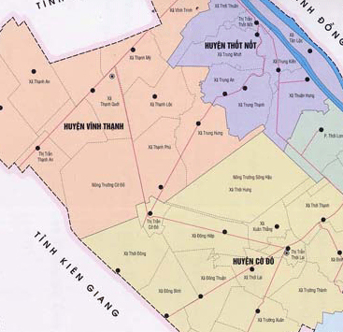

Hình 2‑1: Biểu diễn bằng điểm, đường, đa giác

Điểm mô tả các đối tượng địa lý quá nhỏ không thể vẽ thành đường hay mặt được, như cột điện, nhà.

Đường mô tả các đối tượng địa lý có bề mặt ngang hẹp không thể mô tả thành mặt được, như đường phố, suối hay lát cắt qua bề mặt như đường đồng mức chẳng hạn.

Đa giác hình khép kín mô tả hình dạng vị trí của đối tượng địa lý có tính đồng nhất như quốc gia, vùng lãnh thổ, lô đất, loại đất, hay các vùng sử dụng đất.

*Biểu diễn theo kiểu mạng lưới các điểm ảnh Rasters*

Nhiều thông tin địa lý về trái đất, chúng ta thu thập được theo dạng ảnh như ảnh chụp từ máy bay, ảnh chụp từ vệ tinh. Những ảnh này thường được lót dưới những bản đồ khác.

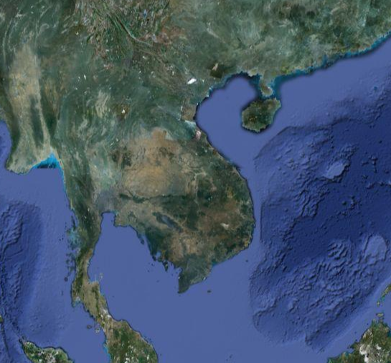

Hình 2‑2: Biểu diễn bằng ảnh Rasters

Mạng lưới các điểm ảnh biểu thị các yếu tố liên tục và đồng nhất như nhiệt độ, lượng mưa, độ cao.

Hình ảnh và mạng các điểm ảnh dữ liệu được gọi là rasters. Raster bao gồm ma trận các điểm ảnh hai chiều. Các điểm ảnh thể hiện các thuộc tính, được biểu hiện bằng màu sắc, dạng quang phổ hya dạng mưa rơi.

*Biểu diễn theo các mặt*

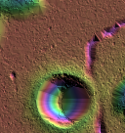

Hình 2‑3: Biểu diễn các mặt

Hình dạng của bề mặt trái đất là liên tục. Một số diện mạo của bề mặt có thể vẽ như các hình thể như gò đồi, đỉnh núi, suối. Đường cùng độ cao được thể hiện bằng các đường đồng mức.

Để mô tả hình dạng trái đất có thể tạo ra các mặt dùng màu sắc biến đổi theo ánh sáng mặt trời chiếu rọi, độ cao, sườn dốc, hướng. Thông thường giá trị độ cao biểu hiện cao điểm, còn mật độ dân số thì được biểu hiện theo kiểu được định nghĩa trước.

*Mô tả các thuộc tính*

Những đối tượng trên bản đồ có những giá trị thuộc tính kèm theo. Những thuộc tính này được thống kê trong bảng dữ liệu. Bảng dữ liệu này gắn kết với các đối tượng trên bản đồ, hoặc được truy cập tới một cơ sở dữ liệu khác.

Để mô tả thuộc tính, trên bản đồ người ta có thể thể hiện bằng nhiều cách khác nhau:

Các ký hiệu mô tả kiểu của đối tượng. Các ký hiệu điểm biểu thị trường học, hầm mỏ, bến cảng. Các loại nét liền hoặc nét đứt mô tả con suối. Những diện tích được tô màu khác nhau để mô tả sự phân loại.

Kích thước to nhỏ khác nhau của ký hiệu vẽ trên bản đồ nhằm mô tả giá trị số khác nhau.

Giá trị mã hay giá trị số được biểu thị trên bản đồ bằng cách sử dụng màu. Để thể hiện những giá trị khác nhau, người ta hòa trộn các màu sắc tạo nên bảng màu, các ô màu thay đổi sắc độ.

Các chữ có thể được viết bên cạnh, dọc theo, hoặc bên trong hình vẽ mà nó cần mô tả.

*Mô tả các quan hệ không gian*

Khi xem một bản đồ chúng ta nhận thức được không gian. Nhiều bản đồ được làm ra để phục vụ cho mục đích như vị trí giao dịch, tìm đường đi ngắn nhất, vị trí các khu ở.

Bản đồ thường có mối quan hệ không gian:

* Nối khu này với khu khác.
* Khu này kề liền với khu khác.
* Khu ngày chứa đựng khu khác.
* Khu này giao với khu khác.
* Khu này bên khu khác.
* Chênh lệch cao độ giữa khu này với khu khác.
* Quan hệ vị trí giữa khu này với khu khác.

Bản đồ trong hệ thống thông tin địa lý GIS còn hỗ trợ giải đáp về không gian tạo ra các bảng và theo sự lựa chọn của người dùng.

#### Các bộ phận của bản đồ

Các phần mềm máy tính như MapInfo biểu thị bản đồ số theo dạng tương tự với các bản đồ truyền thống trước đây đã quen sử dụng.

Các thể tác động vào bản đồ số trên máy tính, thay đổi, hiệu chỉnh, biểu thị chủ đề, vấn tin, thực hiện các phân tích, sửa chữa các đối tượng. Bản đồ số được lưu trên bộ nhớ bằng file máy tính.

Một bản đồ thường có các bộ phận đã trở nên quen thuộc như mũi tên chỉ hướng Bắc, thanh tỹ lệ xích, tiêu đề, bản đồ chi tiết hóa, chú giải. Các bộ phận chính của bản đồ được xắp xếp theo cách khác nhau:

* Bản đồ có một hay nhiều khung biểu thị dữ liệu địa lý.
* Mỗi khung dữ liệu lại có một hay vài bản chú giải.
* Trên một trang bản đồ có những thành tố khác tạo nên sự hoàn thiện của bản đồ.

Trong khung dữ liệu chứa được dữ liệu địa lý của bản đồ, một bản đồ có thể có một hay một vài khung dữ liệu.

Khung dữ liệu có một hay nhiều lớp, các lớp được xếp chồng lên nhau và trải dài trên một phạm vi như nhau. Trên máy tính mỗi đơn vị máy tính thể hiện một đơn vị độ dài thực (trên thực địa) có thể là m, Km… tùy thuộc vào người lập bản đồ. Còn tỷ lệ của bản đồ chỉ thể hiện khi ta xếp đặt Layout, khi in ra sẽ cho ta tỷ lệ của bản đồ

Khung dữ liệu có hệ tọa độ chỉ rõ phần trái đất được tham chiếu. Hệ tọa độ này có thể giống hoặc khác hệ tọa độ của các lớp.

Khung dữ liệu bản đồ liên kết động với các bản chú giải. Khi phương thức hình vẽ thay đổi, các chú giải được cập nhật. Khi tỷ lệ bản đồ thay đổi, các chú giải được cập nhật. Khi tỷ lệ bản đồ thay đổi, chữ tỷ lệ được cập nhật, đồng thời thanh tỷ lệ xích cũng thay đổi kích thước theo. Khi bản đồ xoay đi, mũi tên chỉ hướng Bác xoay theo.

Có thể bổ sung vào bản đồ các chi tiết như dấu hiệu, đường, đa giác, hình chữ nhật, chữ và hình ảnh. Hình ảnh có thể theo dạng metafile hay bitmap. Những chi tiết bổ sung không có liên kết với khung dữ liệu.

#### Các lớp bản đồ

Lớp bản đồ là đơn vị cơ sở của việc trình bày thông tin địa lý trên bản đồ. Lớp biểu hiện một tập hợp mối quan hệ giữa các dữ liệu địa lý được vẽ trên bản đồ. Ví dụ có các lớp bản đồ ta có thể tạo ra như lớp sông suối, lớp biên giới hành chính, các điểm trắc địa, lớp đường bộ…

*Lớp dữ liệu địa lý*

Một lớp tham chiếu tới một tập hợp dữ liệu địa lý, nhưng nó không chứa đựng dữ liệu địa lý. Ưu điểm của cách sử dụng lớp như sau:

* Có thể tạo những lớp riêng biệt trên cùng một dữ liệu địa lý. Những dữ liệu này có thể nhìn thấy những đặc tính khác nhau hoặc dùng những phương thức biểu thị khác nhau.
* Có thể chỉnh sửa dữ liệu địa lý, cập nhật lớp bản đồ cho lần sử dụng sau.
* Các lớp được chia sẽ bằng cách tạo ra các bản sao dữ liệu địa lý. Một lớp có thể tham chiếu dữ liệu từ bất kỳ đâu trên mạng.

Các lớp được lưu trữ như một thành phần của bản đồ hay như một file riêng biệt trên bộ nhớ máy tính. Có thể coi lớp như một cách nhìn dữ liệu bản đồ. Lớp cho phép ấn định cách thức vẽ bản đồ, đặt tỷ lện bản đồ và đặt cách lựa chọn cách thể hiện bản đồ.

Tuy vậy, tập hợp dữ liệu không bao gồm sự chỉ dẫn cho cách vẽ dữ liệu. Ta xác định rõ cách thức thể hiện bản đồ khi tạo ra lớp bản đồ.

Ta có thể tạo nhiều lớp cho cùng một tập hợp dữ liệu. Mỗi một lớp mô tả đặc tính riêng biệt.

Một số bản đồ trình bày các tập hợp dữ liệu phụ, hoặc chi tiết hóa các đối tượng bản đồ được chọn, hoặc những kết quả vấn tin, sử dụng cú pháp SQL.

Với những lựa chọn trên bản đồ, có thể chỉ thể hiện một đối tượng cần quan tâm mà không cần xóa các đối tượng bên cạnh của bản đồ.

Có thể thể hiện bản đồ theo một tỷ lệ tùy ý, nhưng tốt nhất là thể hiện theo những tỷ lện quy định. Có thể xác định tỷ lệ ngưỡng cho lớp và thay thế lớp khác với tỷ lệ được định rõ.

*Các kiểu của lớp*

Phần trên đã trình bày, một vùng diện tích địa lý có thể trình bày trên bản đồ như một tập hợp đối tượng riêng rẽ, như một lưới hay hình ảnh, như các bề mặt. Dưới đây là một số kiểu có thể đưa vào các lớp.

Kiểu đối tượng riêng rẽ: Nhiều đối tượng địa lý có dạng riêng rẽ. Lớp đối tượng sử dụng phương pháp vẽ để thể hiện thông tin được mô tả. Lớp đồ họa là tập hợp các đối tượng đồ họa đồng nhất các điểm, đường và các đa giác.

Kiểu hình ảnh Raster: Nhiều dữ liệu địa lý được thu thập từ các ảnh vệ tinh, ảnh chụp từ máy bay hoặc lưới điểm. Những hình ảnh này là ma trận các điểm được biểu diễn ở lớp ảnh.

Kiểu các mặt tam giác: Các mặt biểu diễn bề mặt trái đất. Các mặt này là các mặt tam giác không đề kế cận nhau, biểu diễn các giá trị ở cao độ Z. Các tam giác dược thể hiện ở lớp mạng tam giác không đều TIN layer (triangulated irregular network).

#### Dùng các biểu tượng để thể hiện bản đồ

Sử dụng các biểu tượng và các nhãn để thể hiện các thông tin địa lý trên bản đồ có thể thực hiện trong một số trường hợp phổ biến sau:

* Những con đường có thể được thể hiện bằng những nét vẽ với độ to nhỏ, hình thức, màu sắc khác nhau, để thể hiện những loại đường khác nhau, cũng như đặc tính của đường khác nhau.
* Những con sông, con suối, thường được tô màu xanh nước biển để biểu thị mặt nước.
* Các biểu tượng dùng để chỉ rõ những đối tượng đặc biệt như đường sắt hay sân bay.
* Các đường phố có thể được thể hiện các nhã, chỉ rõ tên riêng của đường phố.
* Các công trình kiến trúc có thể được thêm nhãn tên, hay chức năng của công trình.

Biểu tượng điểm: Các biểu tượng điểm thể hiện các điểm có kích thước nhỏ trên bản đồ. Các biểu tượng điểm có thể là một hình vẽ đơn sắc, một hình đơn giản như hình tròn, hình chữ nhật, mũi tên hay một hình ảnh nhiều màu sắc.

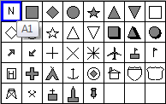

Hình 2‑4: Các biểu tượng điểm

Biểu tượng đường: Các biểu tượng đường có nhiều dạng: đường nét liền được thể hiện bằng những bề dày nét, màu sắc khác nhau; đường nét đứt; đường tạo bởi các hình kết kế nhau, đường nhiều nét…

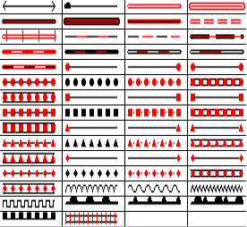

Hình 2‑5: Các biểu tượng đường

Biểu tượng tô vẽ: Các biểu tượng tô vẽ là những diện được tô là một hình được tô màu đồng nhất, các nét gạch màu, các biểu tượng tô màu, các bảng màu có độ đậm nhạt thay đổi, hoặc một hình ảnh…

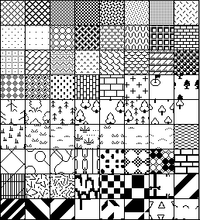

Hình 2‑6: Các mẫu tô màu

### Khái niệm hệ thống thông tin địa lý

#### Khái niệm chung

Hệ thống thông tin địa lý tiếng Anh là Geographical Information System. Nó được hình thành từ 3 khái niệm: Địa lý (Geographical), thông tin (Information) và hệ thống (System).

Khái niệm “địa lý” (Geographical) được sử dụng vì GIS trước hết liên quan đến các đặc trưng “địa lý” hay “không gian”. Các đặc trưng này được ánh xạ hay liên quan đến các đối tượng không gian. Chúng có thể là các đối tượng vật lý, văn hóa hay kinh tế trong tự nhiên. Các đặc trưng trên bản đồ là biểu diễn ảnh của các đối tượng không gian trong thế giới thực. Biểu tượng, màu và kiểu đường được sử dụng để thể hiện các đặc trưng không gian khác nhau trên bản đồ 2D.

Khái niệm “thông tin” (Information) được sử dụng vì nó liên quan đến khối dữ liệu khổng lồ do GIS quản lý. Các đối tượng thế giới thực đều có tập riêng các dữ liệu chữ số thuộc tính hay đặc tính (còn gọi là dữ liệu phi hình học, dữ liệu thống kê) và các thông tin vị trí cần cho lưu trữ, quản lý các đặc trưng không gian.

Khái niệm “hệ thống” (System) đề cập đến cách tiếp cận hệ thống của GIS. Môi trường hệ thống GIS được chia nhỏ thành các module, để dễ hiểu, dễ quản lý, nhưng chúng được tích hợp thành hệ thống thống nhất, toàn vẹn. Công nghệ thông tin đã trở thành quan trọng, cần thiết cho tiệm cận này và hầu hết các hệ thống thông tin đều được xây dựng trên cơ sở máy tính.

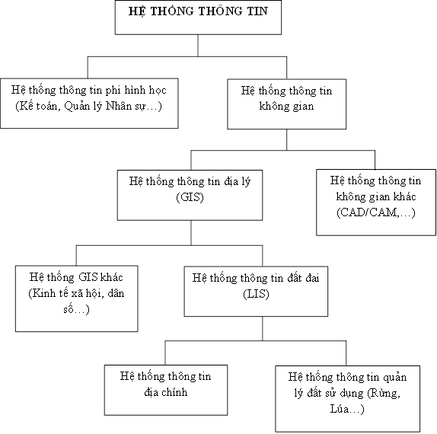

Hình 2‑7: Hệ thống thông tin địa lý trong hệ thống thông tin nói chung

Hình 2‑7 cho ta biết “hệ thống thông tin địa lý” nằm ở khoảng nào trong “hệ thống thông tin” nói chung. “Hệ thống thông tin” bao gồm hệ thống thông tin phi hình học (kế toán, quản lý nhân sự…) và hệ thống thông tin không gian. “Hệ thống thông tin địa lý” bao gồm nhiều hệ thống thông tin khác: Hệ thống thông tin đất đai (Hệ thống thông tin địa chính, hệ thống thông tin quản lý đất sử dụng: rừng, lúa…), hệ thống thông tin địa lý quản lý kinh tế, xã hội, dân số…

“Thông tin địa lý” bao gồm dữ liệu về bề mặt trái đất và các diễn giải dữ liệu, để chúng trở nên dễ hiểu. Thông tin địa lý được thu thậy qua bản đồ, qua đo đạc trực tiếp, đo đạc bằng máy bay, viễn thám, hoặc được thu thập thông qua điều tra, phân tích hay mô phỏng. Thông tin địa lý bao gồm hai loại dữ liệu: dữ liệu không gian và dữ liệu thuộc tính (phi không gian); trả lời các câu hỏi “có cái gì?”; “ở đâu?”.

#### Nền tảng của hệ thống thông tin địa lý GIS

Khái niệm cơ bản cần nắm vững trước khi đưa ra các định nghĩa, cần xem xét các yếu tố cấu thành, cơ sở dữ liệu liên quan, phạm vi ứng dụng của hệ thống thông tin địa lý.

Tiếp theo đó, sẽ nghiên cứu những khái niệm cơ bản của mô hình hóa dữ liệu địa lý, nghiên cứu một số phương pháp để mô hình hóa các bề mặt liên tục, các đối tượng riêng rẽ và các hình ảnh. Đôi khi không phải là chỉ có một cách lựa chọn hợp lý cho mô hình dữ liệu.

*Các bộ phận của hệ thống thông tin địa lý*

Hệ thống thông tin địa lý GIS bao gồm năm thành phần:

* Những con người được đào tạo (People).
* Dữ liệu không gian và dữ liệu thuộc tính (Data).
* Phương pháp phân tích (Analysis).
* Phần mềm tin học (Software).
* Phần cứng máy tính (Hardware).

Tất cả được kết hợp, tổ chức, tự động hóa, điều hành, cung cấp thông tin thông qua sự diễn tả địa lý.

Con người xây dựng và sử dụng GIS:

Khi ta thiết lập một kiểu dữ liệu, xây dựng một phần mềm tin học, hay biên soạn một tài liệu, điều quan trọng là cần làm rỏ công việc mình đang tiến hành phục vụ đối tượng nào.

Có thể thấy những vai trò căn bản của con người trong GIS như sau:

Sử dụng bản đồ - đó là người tiêu dùng, đầu cuối của GIS. Họ tìm trong bản đồ được tạo ra cho nhu cầu chung hay nhu cầu riêng của họ. Tất cả các thành viên đó là người sử dụng bản đồ. Người sử dụng hệ thống là những người sử dụng GIS để giải quyết các vấn đề không gian. Nhiệm vụ chủ yếu của họ là số hóa bản đồ, kiểm tra lỗi, soạn thảo, phân tích dữ liệu thô và đưa ra các giải pháp cuối cùng để truy vấn dữ liệu địa lý.

Xây dựng bản đồ - Sử dụng một số lớp bản đồ từ một vài nguồn khác nhau và thêm vào đó những dữ liệu cần thiết, tạo ra những bản đồ theo ý người sử dụng.

Phát hành bản đồ - in bản đồ . Những người này tạo ra những bản đồ có chất lượng cao.

Thao tác viên hệ thống có trách nhiệm vận hành hệ thống hàng ngày, để người sử dụng hệ thống làm việc hiệu quả: sửa chữa khi chương trình bị tắc nghẽn, trợ giúp nhân viên thực hiện các phân tích có độ phức tạp cao, huấn luyện người dùng, quản trị hệ thống, quản trị CSDL, an toàn, toàn vẹn CSDL để tránh hư hỏng mất mát dữ liệu.

Chuyên viên phân tích hệ thống GIS là nhóm người chuyên nghiên cứu thiết kế hệ thống có trách nhiệm xác định mục tiêu của hệ thống GIS trong cơ quan, hiệu chỉnh hệ thống trong cơ quan. Thông thường, chuyên gia phân tích hệ thống là nhân viên của các hãng lớn chuyên về cài đặt GIS.

Nhà cung cấp GIS có trách nhiệm cung cấp phần mềm, cập nhật phần mềm, phương pháp nâng cấp cho hệ thống, huấn luyện người dùng GIS thông qua các hợp đồng với quản trị hệ thống.

Phân tích và giải quyết các vấn đề địa lý – như các vấn đề sự phát tán các chất hóa học, tìm kiếm đường đi ngắn nhất, xác định địa điểm.

Xây dựng và nhập dữ liệu địa lý – từ một vài dạng biên tập khác nhau, chuyễn đổi, và truy cập. Nhà cung cấp dữ liệu có thể là tổ chức Nhà nước hay tư nhân. Thông thường các cơ quan Nhà nước cung cấp dữ liệu được xây dựng cho chính nhu cầu của họ, những dữ liệu này có thể được sử dụng trong các cơ quan, tổ chức khác hoặc được bán với giá rẻ hay cho không tới các dự án GIS phi lợi nhuận. Các công ty tư nhân thì thường cung cấp dữ liệu sửa đổi từ dữ liệu các cơ quan Nhà nước cho phù hợp với ứng dụng cụ thể.

Quản trị dữ liệu – điều hành cơ sở dữ liệu của GIS và đảm bảo cho GIS hoạt động suôn sẽ.

Thiết kế cơ sở dữ liệu – Xây dựng các kiểu dữ liệu logic và xây dựng cơ sở dữ liệu.

Phát triển – xây dựng GIS theo ý người sử dụng phục vụ một số yêu cầu riêng và yêu cầu của ngành nghề. Người phát triển ứng dung là những lập trình viên được đào tạo để xây dựng các giao diện người dùng, làm giảm khó khăn khi thực hiện các thao tác cụ thể trên các hệ thống GIS chuyên nghiệp. Phần lớn, lập trình GIS bằng ngôn ngữ macro do nhà cung cấp GIS xây dựng để người phát triển ứng dụng có khả năng ghép nối với các ngôn ngữ máy tính truyền thống.

Nguồn dữ liệu cho GIS:

Một hệ thống thông tin địa lý GIS bất kỳ nào cũng bào gồm thành phần dữ liệu không gian. Dữ liệu không gian này có thể từ những ảnh chụp từ máy bay, ảnh vệ tinh, đường đồng mức, bản đồ số về môi trường hay địa bạ về quyền sử dụng đất.

GIS còn có thể ở những nơi khác nữa, như được các công ty, họ giữ cơ sở dữ liệu về khách hàng của mình đi kèm với dữ liệu địa lý. Hay GIS tính toán vị trí của bất kỳ địa điểm nào trên trái đất từ địa chỉ bưa điện.

Thủ tục và phân tích: Các chuyên gia điều hành GIS bằng các hàm, thủ tục và các quyết định. Đó là tập hợp kinh nghiệm của con người và là phần không thể thiếu được của GIS.

Một vài ví dụ về chức năng phân tích là:

* Khoa học được ứng dụng có liên quan tới không gian như thủy văn, khí tượng hay dịch tể học.
* Chất lượng các thủ tục đảm bảo dữ liệu là chính xác, nhất quán và đúng đắn.
* Thuật toán giải quyết vấn tin trên tuyến, mạng hay mặt.
* Những kiến thức áp dụng đễ vẽ bản đồ tạo ra những bản đồ thể hiện hoàn hảo.

Phần cứng máy tính: Máy tính với đủ loại từ loại cầm tay đến những máy chủ mạng. Có thể cài đặt phần mềm của GIS cho gần như hầu hết các loại máy tính.

Với sự cải thiện của mạng máy tính băng thông rộng, một máy chủ đã có thể phục vụ cho GIS trong phạm vi doanh nghiệp.

Internet kết nối các máy tính thành mạng toàn cầu, là một cách cơ bản để truy cập dữ liệu.

Một hướng khác, đó là sự tăng nhanh việc sử dụng hệ thống định vị toàn cầu GPS (Global Positioning System) để xác định vị trí theo thời gian thực.

Phần mềm GIS: Một hệ thống GIS bao gồm nhiều modules phần mềm trong đó hệ quản trị CSDL địa lý là quan trọng nhất, nó thể hiện khả năng lưu trữ, quản lý dữ liệu. Các module khác là công cụ thu thập dữ liệu, chuyển đổi dữ liệu, phân tích dữ liệu, làm báo cáo, truyền tin, giao diện người dùng.

Một vài chức năng của phần mềm GIS:

* Khả năng lưu trữ các dạng thức hình học trực tiếp dưới dạng cơ sở dữ liệu cột.
* Khung làm việc để định nghĩa lớp bản đồ và các phương thức thể hiện bản đồ. Những phương pháp vẽ này dựa trên giá trị thuộc tính của đối tượng.
* Cơ sở hạ tầng để hỗ trợ việc tạo ra các bản đồ từ đơn giản đến phức tạp, làm cho công việc lập bản đồ trở nên đơn giản hơn.
* Tạo lập và lưu trữ các mối quan hệ hình học topo giữa các đối tượng liên kết mạng và cấu trúc hình học polygon.
* Chỉ mục không gian hai chiều (2D) để thể hiện nhanh chóng các đối tượng địa lý.
* Một tập hợp các toán tử để xác định mối quan hể địa lý như gần, kề liền, chồng và so sánh không gian.
* Nhiều công cụ hỗ trợ vấn tin.
* Hệ thống Work-Flow cho phép chỉnh sửa, biên tập các dữ liệu địa lý có được từ nhiều nguồn và ở các phiên bản khác nhau.

Với những phân tích trên ta có thể đi tới định nghĩa hệ thống thông tin địa lý.

#### Định nghĩa hệ thống thông tin địa lý GIS

Hệ thống máy tính ngay từ đầu đã nhanh chóng được sử dụng hữu hiệu vào các công việc liên quan tới địa lý và phân tích địa lý. Cùng với sự ứng dụng máy tính ngày càng tăng, khái niệm mới GIS phát triển từ những năm 1960.

Nhiều định nghĩa GIS đã ra đời, có thể dẫn ra đây một số định nghĩa:

Burrough, 1986: GIS là những công cụ mạnh để tập hợp, lưu trữ, truy cập, khôi phục, biểu diễn dữ liệu không gian từ thế giới thực, đáp ứng những yêu cầu đặc biệt.

Lord Chorley, 1987: GIS là hệ thống thu nạp, lưu trữ, kiểm tra, tích hợp, vận dụng, phân tích và biểu diễn dữ liệu tham chiếu tới mặt đất. Những dữ liệu này thông thường là cơ sở dữ liệu tham chiếu không gian dựa trên những phần mềm ứng dụng.

Michael Zeiler: Hệ thống thông tin địa lý GIS là sự kết hợp giữa con người thành thạo công việc, dữ liệu mô tả không gian, phương pháp phân tích, phần mềm và phần cứng máy tính – tất cả được tổ chức quản lý và cung cấp thông tin thông qua sự trình diễn địa lý.

François Charbonneau, Ph. D: GIS là một tổng thể hài hòa của một công cụ phần cứng và ngôn ngữ sử dụng để điều khiển và quản lý từ dữ liệu cho đến phép chiếu không gian và của các dữ liệu mô tả có liên quan.

David Cowen, NCGIA, Mỹ: GIS là hệ thống phần cứng, phần mềm và các thủ tục được thiết kế để thu thập, quản lý, xử lý, phân tích, mô hình hóa và hiển thị các dữ liệu qui chiếu không gian, để giải quyết các vấn đề quản lý và lập kế hoạch phức tạp.

Mặc dù có sự khác nhau về mặt tiếp cận, nhưng nhìn các định nghĩa về GIS đều có các đặc điểm giống nhau như sau: bao hàm khái niệm dữ liệu không gian (spatial data), phân biệt giữa hệ thống thông tin quản lý (Management Information System – MIS) và GIS. Về khía cạnh của bản đồ học thì GIS là kết hợp của lập bản đồ trợ giúp máy tính và công nghệ cơ sở dữ liệu. So với bản đồ thì GIS có lợi thế là lưu trữ dữ liệu và biểu diễn chúng là hai công việc tách biệt nhau. Vì vậy, có nhiều cách quan sát từ các góc độ khác nhau trên cùng tập dữ liệu.

### Quan hệ giữa GIS và các ngành khoa học khác

GIS là ngành khoa học được xây dựng trên các tri thức của nhiều ngành khoa học khác nhau. Đó là các ngành:

Ngành địa lý: Có truyền thống lâu đời về phân tích không gian và nó cung cấp các kỹ thuật phân tích không gian khi nghiên cứu; liên quan mật thiết đến việc hiểu thế giới và vị trí của con người trong thế giới.

Ngành bản đồ (cartography): Có truyền thống lâu đời trong việc thiết kế bản đồ, do vậy nó là khuôn mẫu quan trọng nhất của đầu ra GIS. Ngày nay, bản đồ cũng là nguồn dữ liệu đầu vào chính của GIS.

Công nghệ viễn thám (remote sensing): Cho phép thu thập và xử lý dữ liệu mọi ví trí trên Trái đất với giá rẻ. Các dữ liệu đầu ra của hệ thống ảnh vệ tinh có thể được trộn với các lớp dữ liệu của GIS. Các ảnh vệ tinh là nguồn dữ liệu địa lý quan trọng cho hệ thống GIS.

Ảnh máy bay: Với kỹ thuật đo chính xác, hiện nay ảnh máy bay là nguồn dữ liệu chính về độ cao bề mặt Trái đất được sử dụng làm đầu vào của GIS.

Bản đồ địa hình: Cung cấp dữ liệu có chất lượng cao về vị trí của ranh giới đất đai, nhà cửa…

Khoa đo đạc: Là nguồn cung cấp các vị trí cần quản lý có độ chính xác cao cho GIS.

Công nghệ thông tin: Thiết kế trợ giúp bằng máy tính (Computer-Aided Design – CAD) cung cấp kỹ thuật nhập, hiển thị, biểu diễn dữ liệu. Đồ họa máy tính (Computer Graphic) cung cấp công cụ để quản lý, hiển thị các đối tượng đồ họa. Quản trị cơ sở dữ liệu (DBMS) đóng góp phương pháp biểu diễn dữ liệu dưới dạng số và các thủ tục để thiết kết hệ thống, lưu trữ, truy cập, cập nhật khối dữ liệu lớn. Trí tuệ nhân tạo sử dụng máy tính lựa chọn dựa trên cơ sở các dữ liệu có sẳn bằng phương pháp mô phỏng trí tuệ con người. Máy tính hoạt động như một chuyên gia trong việc thiết kế bản đồ, phát sinh các đặc trưng bản đồ.

Toán học: Hình học, lý thuyết đồ thị.. được sử dụng trong thiết kế hệ thống GIS và phân tích dữ liệu không gian.

Ngành thống kê: Được sử dụng để phân tích dữ liệu GIS, đặc biệt trong việc hiểu các lỗi hoặc tính không chắc chắn trong dữ liệu GIS.

Quy hoạch đô thị: Lĩnh vực luôn liên quan tới bản đồ như bản đồ sử dụng đất, bản đồ chuyên đề, bản đồ hạ tầng và các loại bản đồ khác. Với hai loại bản đồ hiện trạng và quy hoạch tương lai, sử dụng GIS trong quy hoạch làm cho công việc tiến hành sẽ nhanh hơn, và dễ dàng trong phân tích lịch sữ hình thành và phát triển của đô thị và định hướng phát triển trong tương lai.

Quy hoạch vùng: Quy hoạch vùng cũng như quy hoạch tổng thể liên quan tới một phạm vi lãnh thổ rộng lớn. Bản đồ đóng một vai trò quan trọng và nó giúp cho người quy hoạch phân tích đưa ra phương án. Sử dụng GIS sẽ vô cùng có ích, trong phân tích và thiết kế thể hiện đồ án, vì một trong những khái niệm của GIS là tổ chức các lớp bản đồ. Các lớp bản đồ đó có thể là diện tích phát triển, điều kiện hiện trạng, chất lượng sống tại địa phương, chiều hướng tăng trưởng dân số, sự sự dụng nguồn nhân lực và tài nguyên… Còn một vấn đề nửa là sự phong phú về cơ sở dữ liệu, sự phong phú về thông tin, với độ chính xác trong quy hoạch cần tới.

Quy hoạch môi trường: Với sinh thái học, điều kiện tự nhiên, quan hệ giữa con người và môi trường tự nhiên, công nghiệp nhà máy bao quanh tác động tới điều kiện tự nhiên vượt khỏi tầm kiểm soát của con người, sự sử dụng quá mức nguồn tài nguyên, ô nhiễm bầu khí quyển, ô nhiễm nguồn nước, ô nhiễm đại dương và nhiều vấn đề khác nữa. Việc sử dụng GIS sẽ rất có ích khi phân tích, quản lý, vận dụng, quy hoạch và ngăn chặn sự hủy hoại môi trường.

Quản lý tài nguyên: Trong lĩnh vực quản lý tài nguyên, những dữ liệu không gian có các chiều vật lý và vị trí trên mặt đất kết hợp với các yếu tố cảnh quan được biểu thị như những đối tượng trên bản đồ. Quan hệ địa lý giữa những đối tượng hình học và bản đồ và sự diễn tả nó là chìa khóa sử dụng công nghệ GIS.

### Ứng dụng của GIS

Hệ thống thông tin địa lý GIS đang được ứng dụng rộng rãi và đem lại hiệu quả rõ rệt vào nhiều lĩnh vực. Để hiểu rõ hơn về GIS, sẽ có ích khi xem xét một số ứng dụng của GIS:

Nông nghiệp: Với hình ảnh thu được từ về tinh, việc sử dụng đất kết hợp với hình ảnh mô tả El Nino đã đem lại hiệu quả trong nông nghiệp của Brazil.

GPS – Hệ thống định vị toàn cầu đang được áp dụng theo thời gian thực. Thiết bị nho, nhẹ, kèm theo phần mềm GPS được đem áp dụng cho việc rải hóa chất phục vụ nông nghiệp.

Châu thổ San Joaquin – California, GIS được dùng để mô hình hóa nguồn ô nhiễm Bản dồ cung cấp hình ảnh vùng đất bị nhiễm mặn, đượ tạo ra nhờ công nghệ GIS.

Địa lý thương mại: Một công ty đã dùng GIS để đánh giá thời gian đi lại của nhân viên tới nơi làm việc để xác định vị trí cơ quan mới thuận tiện cho công việc.

Một công ty nhỏ ở Quebec đang bị sức ép cạnh tranh, đã dùng GIS để xác định địa chỉ các cụm khách hàng của mình, sau đó gửi thư tới họ, xúc tiến mối quan hệ, nên đã giữ được khách hàng.

Một công ty ở San Francisco đã dùng GIS để xác định các vị trí đặt cửa hàng với mục tiêu có nhiều khách hàng, có hiệu quả kinh tế, thuận lợi về giao thông.

Quân sự tình báo: Lực lượng không quân Hoa Kỳ đã sử dụng GIS để quản lý, cập nhật và xem xét hàng triệu bảng ghi thời tiết, khí hậu.

Lực lượng vũ trang Thụy Điển đã sử dụng rộng rãi GIS để tạo ra những mô phỏng cho huấn luyện quân sự cũng như dân sự.

Quân đội Canada đã tùy biến phần mềm GIS cho phù hợp với hệ thống chỉ huy của đất nước.

Sinh thái và bảo tồn: Colombia xây dựng cơ sở dữ liệu, để ưu tiên dành đất cho vườn Quốc gia.

Kenya GIS đã phát hiện ra các động vật ở hoang mạc phân tán trong mùa ẩm ướt và tập trung vào khu vực trũng vào mùa khô. Sự hiểu biết về vùng di cư đã giúp cho việc quản lý nguồn nước, dẫn nước cho đời sống hoang dã và các vật nuôi.

GIS được áp dụng ở đảo Santa Catalina – California để đánh giá chi phí sinh thái và lợi ích của các con đường. Đánh giá hai mặt của vấn đề xây dựng đường: có điều kiện lui tới quản lý hệ sinh thái, nhưng đồng thời làm chia cắt cảnh quan.

Cấp điện và khí đốt: Beirut phân tích dòng năng lượng để giảm bớt tổn thất và tăng mức điện áp. GIS mô hình hóa các phương thức cấp điện khác nhau tìm ra phương án tối ưu.

New Mexico đã sử dụng GIS để quản lý xây dựng, vận hành và bảo dưỡng 2.500 dặm chuyển tải năng lượng điện. Mục đích quan trọng hàng đầu là ngăn chặn những việc làm hủy hoại môi trường.

Hãng năng lượng Đan Mạch đã xây dựng cơ sở dữ liệu về sử dụng năng lượng của từng công trình trên lãnh thổ. Thông tin đó được dùng cho quy hoạch năng lượng và thiết kế hệ thống phân phối năng lượng.

Cứu hộ và an toàn công cộng: Năm 1997, phi thuyền Cassini được phóng lên thăm dò sao Thổ, GIS được sử dụng để đánh giá các nguy cơ tai nạn có thể xảy ra trên tàu do polutolium gây ra.

Cơ quan Khảo sát động đất quốc gia của Italia xây dựng hệ thống thông tin thống nhất. Hệ thống này tạo ra các bản báo cáo theo thời gian thực và các bản đồ hoạt động địa chấn.

Quản lý môi trường: Hàn Quốc, phân vùng các vườn quốc gia khi phân tích vị trí xây dựng các vườn quốc gia đã sử dụng đặc tính tiêu chuẩn về độ cao, độ dốc, điều kiện trạng thái tự nhiên của các vùng, đã phát hiện ra rằng một số công viên đã được đặt ở nơi không thích hợp.

Một đập chắn nước rộng lớn được xây dựng ở Thổ Nhĩ Kỳ, GIS đã được sử dụng để đánh giá đầy đủ những ãnh hưởng của nó tới tưới tiêu, thủy điện, sức khỏe, khai thác mỏ, giáo dục, du lịch, viễn thông.

Bavaria, mô hình cân bằng sinh thái kết hợp với phần mềm GIS cung cấp công cụ cho quản lý môi trường. Những thông tin đó được quảng bá trên mạng internet.

Hệ thống Chính quyền liên bang: Chính quyền thung lũng Tennessee đã xây dựng hệ thông tin đất đai để hỗ trợ quản lý đất đai, tự nhiên, tài nguyên trồng trọt, quy hoạch sử dụng và kết hợp với luật và chính sách.

Cơ quan Quản lý khí quyễn và đại dương quốc gia Hoa Kỳ đã xây dựng công cụ để tập hợp Metadata như tọa độ biên giới, phép chiếu bản đồ và thông tin thuộc tính.

Lâm nghiệp: Việc xây dựng và sử dụng những con đường ở thung lũng trong rừng có thể làm tăng thêm đáng kể những chất lắng đọng. Một công ty khai thác rừng đã xây dựng đường hầm kiểu trầm tích để thiết lập kế hoạch duy tu.

Cơ quan Dịch vụ nghề các và động vật hoang dã Hoa Kỳ đã thiết lập một hướng dẫn cho việc quản lý rừng nơi có chim gõ kiến mào đỏ - một loài đang có nguy cơ tuyệt chủng. GIS đã được sử dụng để tính toán diện tích vùng sinh tồn của chúng.

Chăm sóc y tế: Chính quyền California biên tập địa chỉ người điều trị ngoại trú ở nông thôn và dân tộc ít người để chăm sóc sức khỏe. GIS được sử dụng để biểu thị những yếu tố địa lý, kinh tế, xã hội, nhân khẩu và sử dụng những dữ liệu đó để chăm sóc y tế.

Những nhà nghiên cứu ở trường Đại học tổng hợp sử dụng GIS để phân tích những bệnh đặc biệt, hiếm thấy đã tính toán được sự ảnh hưởng của các yếu tố môi trường tới căn bệnh.

Cororado, tỷ lệ phần trăm trẻ sơ sinh nhẹ cân vượt quá tỷ lệ của toàn quốc. GIS đã được dùng để kiểm tra các yếu tố như tuổi, chủng tộc, giáo dục, sự phát triển và đưa vào chương trình sức khỏe cộng đồng.

Giáo dục: Một tổ chức giáo dục đã sử dụng GIS để trợ giúp sinh viên phát hiện những vấn đề thuộc về địa lý, nuôi dưỡng ước muốn nghiên cứu, phân tích và thẩm định những nghiên cứu của mình.

Trường đại học đã đưa GIS vào chương trình giảng dạy, nhằm giúp sinh viên một “ý thức không gian” bằng cách trình bày cho họ hiểu hành động của các nhân họ phải hòa đồng với khung cảnh chung của thế giới.

Địa chất và khai thác mỏ: GIS được sử dụng ở Tây Virginia để điều khiển mỏ acid, quản lý việc thoát nước mưa.

Công ty Dịch vụ mỏ đã sử dụng GIS để tạo cơ sở dữ liệu phục vụ tìm địa điểm chôn lấp chất thải phóng xạ, chương trình thăm dò mỏ, quản lý sử dụng nước ngầm.

Hải dương, bờ biển, tài nguyên biển: Cơ quan Hải dương Hoa Kỳ đã sử dụng dữ liệu ảnh viễn thám nhiệt độ biển, tính toán sự thay đổi các điểm mũi đất và nguy cơ xói bờ biển.

Bất động sản: Một tổ chức xây dựng nhà ở cho các gia đình thu nhập thấp đã sử dung GIS phân tích yêu cầu quy hoạch mặt bằng, đã bảo tồn được đa số các cây cối hiện có.

Một công ty kinh doanh bất động sản sử dụng GIS để lựa chọn khu đất xây dựng đáp ứng nhu cầu đa dạng của người sử dụng. Các yếu tố được cân nhắc là sự tiếp cận, điểm nhìn, vùng cư trú và quá trình được cấp phép.

Viễn thám và chụp ảnh bằng máy bay: Công ty chụp ảnh kỹ thuật số đã sử dụng ảnh chụp bằng máy bay tham chiếu địa hình, tạo ra dữ liệu không gian thời gian thực. Những hình ảnh này được gửi về trạm mặt đất hợp nhất, tái định dạng và chiếc xuất tự động ra các đối tượng địa lý.

Nhà nước, chính quyền địa phương: Ở Quatar, người ta đưa camera vào trong đường ống của mạng lưới thoát nước để thu được những dữ liệu ảnh về tình trạng của đường ống. Những hình ảnh này được kết hợp với các dữ liệu địa lý khác, cho thông tin vận hành và bảo dưỡng hệ thống.

Ở Denver, sân bay quốc gia nằm ở vùng nông thôn. GIS được áp dụng để xây dựng viễn cảnh phát triển trong thời gian 5 năm, 10 năm, 15 năm tới.

Ukraine, những thay đổi về chính trị kéo theo các làn sóng chuyển đổi sử dụng đất. Sự thiếu những ghi chép chính xác đã cản trở công việc tạo ra các bản đồ trắc địa, vì vậy một hệ thống đăng ký đất mới đã được phát triển, dựa trên ảnh vệ tinh có độ phân giải cao và đổi mới các phần mềm ứng dụng.

Viễn thông: Colombia mạng lưới cáp quang được chụp và biểu diễn từng bộ phẩn của mạng lưới trên dữ liệu GIS.

Indonesia, GIS được dùng để quản lý hệ thống radio và điện thoại, bằng phương pháp nghiên cứu vị trí trạm, nhân khẩu trong vùng, phạm vi cư trú của người sử dụng và sự bảo dưỡng thiết bị.

Ngành viễn thông sử dụng dữ liệu sử dụng đất, phủ sóng, dự đoán sự suy giảm tín hiệu để phát triển mạng vô tuyến viễn thông.

Giao thông vận tải: Hàn Quốc, GIS được dùng để điều khiển giao thông nhằm làm giảm bớt lưu lượng ở nút cổ chai các đường cao tốc.

Cung cấp nước và bảo vệ nguồn nước: Dân số tăng và sự mở rộng sản xuất nông nghiệp ở Ai Cập đặt ra một yêu cầu quản lý nguồn nước. Chính phủ đã xây dựng một hệ thống nhằm quản lý sông Nil, các sông ngòi, kênh mương, đường ống, trạm bơm.

Florida, máy điện toán được áp dụng tính toán làm giảm sự ngập úng và đảm bảo vệ sinh môi trường. Khi trận mưa lớn tới, hình ảnh vệ tinh sẽ được dùng để đánh giá lượng mưa, trợ giúp cho việc vận hành các trạm bơm thoát nước.

Canada, những ô nhiễm do giao thông thủy được mô phỏng những ảnh hưởng của các nguồn gây o nhiễm đa dạng dưới những điều kiện khác nhau.

*Tóm tắt những ứng dụng của GIS:*

Những ứng dụng kể trên cho thấy những ứng dụng rất đa dạng của GIS. Nó luôn luôn làm cho ta ngạc nhiên về phạm vi ứng dụng rộng rãi của công nghệ GIS. Đặc trưng chung của những ứng dụng kể trên là:

Thông thường, GIS hòa nhập với các ứng dụng khác để trình diễn những phân tích địa lý và khoa học. Điều quan trọng là dữ liệu được cấu trúc và lưu giữ theo cách sao cho có thể cung cấp được cho có thể cung cấp được cho người truy cập.

Dữ liệu mở rộng được xây dựng theo cách dễ dàng hòa nhập dữ liệu địa lý với các dữ liệu khác, như dữ liệu thời gian thực, hình ảnh, cơ sở dữ liệu hợp thành.

Ngoài khả năng in ấn bản đồ trình diễn những thông tin địa lý truyền thống, còn có bản đồ trên mạng internet sống động, mạnh mẽ, trợ giúp việc ra quyết định. Sự phối hợp nhiều dữ liệu phức tạp, trợ giúp cho sự phân tích và vấn tin.

Sự lựa chọn cấu trúc dữ liệu cần thiết là điều mong muốn của người sử dụng. Những ứng dụng nêu trên minh họa rõ nhiều áp dụng việc mô hình hóa trái đất như bề mặt liên tục, lưới raster, hay một tập hợp của các đối tượng riêng lẻ theo cấu trúc vector (Phạm, 2005).

### Cấu trúc dữ liệu

Cấu trúc dữ liệu đề cập đến cách thức tổ chức dữ liệu thành các file dữ liệu. Cho đến nay trong GIS người ta thường nói đến hai loại cấu trúc dữ liệu không gian chính là vector và rastor. Điều đó có nghĩa là các dữ liệu không gian có thể được mã hóa, được trữ trong máy tính theo hai cấu trúc kể trên.

#### Cấu trúc dữ liệu vector

Như chúng ta đã biết, vector là một đại lượng biến thiên có độ lớn có hướng và có thể phân tích thành các hợp phần. GIS vector là hệ thống sử dụng biểu diễn vector trong lưu trữ và phân tích dữ liệu.

*Đặc điểm*

Với mô hình vector toàn bộ thế giới thực hay các đối tượng địa lý đều có thể được biểu diễn được bằng ba loại thực thể không gian cơ sở sau:

* Điểm
* Đường
* Vùng

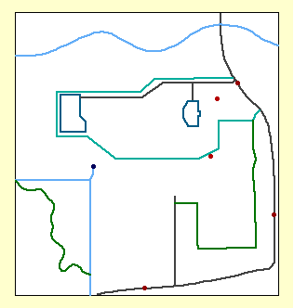

Hình 2‑8: Đối tượng không gian dạng điểm, đường, vùng

Các thực thể đó được mô tả hình học (Hình 2‑8).

Bằng cách ghi lại các cặp tọa độ x, y và có thể cả z (3D GIS) theo một hệ quy chiếu nhất định (hệ tọa độ phẳng hay hệ tọa độ địa lý).

Một điểm được biểu diễn bằng một cặp tọa độ duy nhất, P = (x,y).

Một đường được biểu diễn bằng một danh sách các cặp tọa độ nối tiếp nhau, L = (xl, yl), (x2, y2), ......(xn, yn) = P1, P2, ...., Pn.

Một đa giác được biểu diễn bằng một danh sách các cặp tọa độ nối tiếp và khép kín lại, hay danh sách các đường nối tiếp và khép kín, P : Ll , L2,.... Ln.

Các đối tượng trên bề mặt trái đất được thể hiện trên bản đồ theo một mặt phẳng, bản đồ hai chiều như điểm, đường, vùng. Hệ tọa độ x, y (Cartesian) để qui chiếu các vùng bản đồ tương ứng với các vòng trên mặt đất.

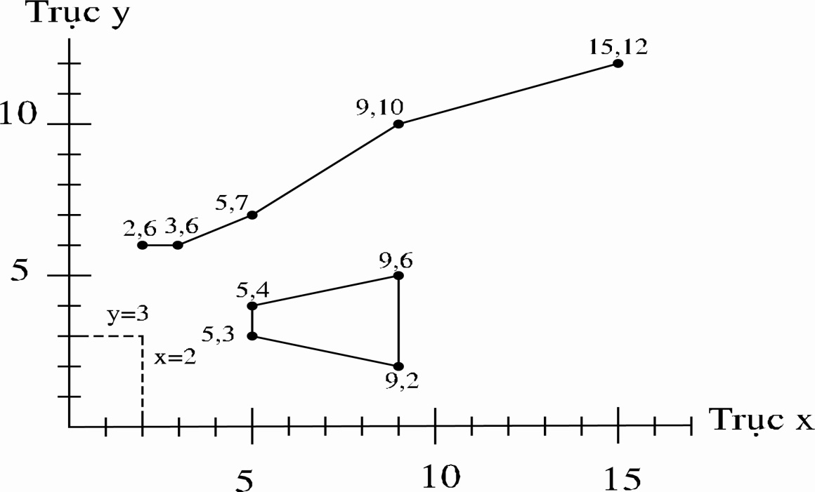

Hình 2‑9: Hệ tọa độ phẳng x, y

Theo hệ tọa này mỗi điểm được lưu trữ bằng một cặp tọa độ (x, y). Các đường (cung) được lưu trữ bằng một dãy các cặp tọa độ x, y. Các vùng được ghi thành một dãy các cặp tọa độ x, y xác định các đoạn thẳng bao quanh vùng đó. Với các cặp tọa độ x, y ta có thể biểu diễn các điểm, đường, vùng như một dãy các tọa độ thay cho các hình ảnh hoặc đồ thị. Trong hình vẽ trên, cặp tọa độ (2, 3) biểu diễn một vị trí điểm; các cặp tọa độ (2, 6) (5, 7) (9, 10) (15, 12) biểu diễn một cung; và các cặp tọa độ (5, 3) (5, 4) (9, 6) (9, 2) (5, 3) biểu diễn cho một vùng. Chú ý là cặp tọa độ đầu tiên và cuối cùng phải giống nhau vì một vùng luôn luôn có hình khép kín. Các tọa độ biểu diễn cho các đối tượng bản đồ sẽ được lưu trữ như một tập các số x, y trong máy tính và chính vì vậy mà xuất hiện thuật ngữ số hóa các bản đồ.

Các tọa độ có thể được biểu diễn bằng các đơn vị như inch, cm, m .... để đo các khoảng cách trên bản đồ. Nhưng các bản đồ lại hay sử dụng các hệ tọa độ thế giới thực được qui chiếu trên một mặt phẳng. Các tọa độ này biểu diễn một vị trí thực sự trên bề mặt quả đất trong một vài hệ tọa độ.

Trong ví dụ này các tọa độ thực (tọa độ trong thế giới thực) được qui chiếu vào trong một hệ tọa độ gọi là Universal Transverse Mercator (hay UTM) trong đó đơn vị tọa độ là mét.

Hệ tọa độ Kinh độ - Vĩ độ được sử dụng phổ biến nhất trong các hệ quy chiếu địa lý. Tuy nhiên, nó không phải là một qui chiếu bởi vì nó đo theo độ được tính từ tâm quả đất chứ không phải khoảng cách trên bề mặt trái đất.

Việc lưu trữ các tọa độ của một đối tượng có thể được thực hiện như đã trình bày ở trên. Tuy nhiên, khi ta có nhiều đối tượng, ta có thể gán cho mỗi đối tượng một số nguyên liên tiếp nhau hoặc một định danh riêng biệt (ID). Khi đó các tọa độ sẽ được lưu trữ một cách tương ứng với định danh đó. Ví dụ:

Dạng Điểm:

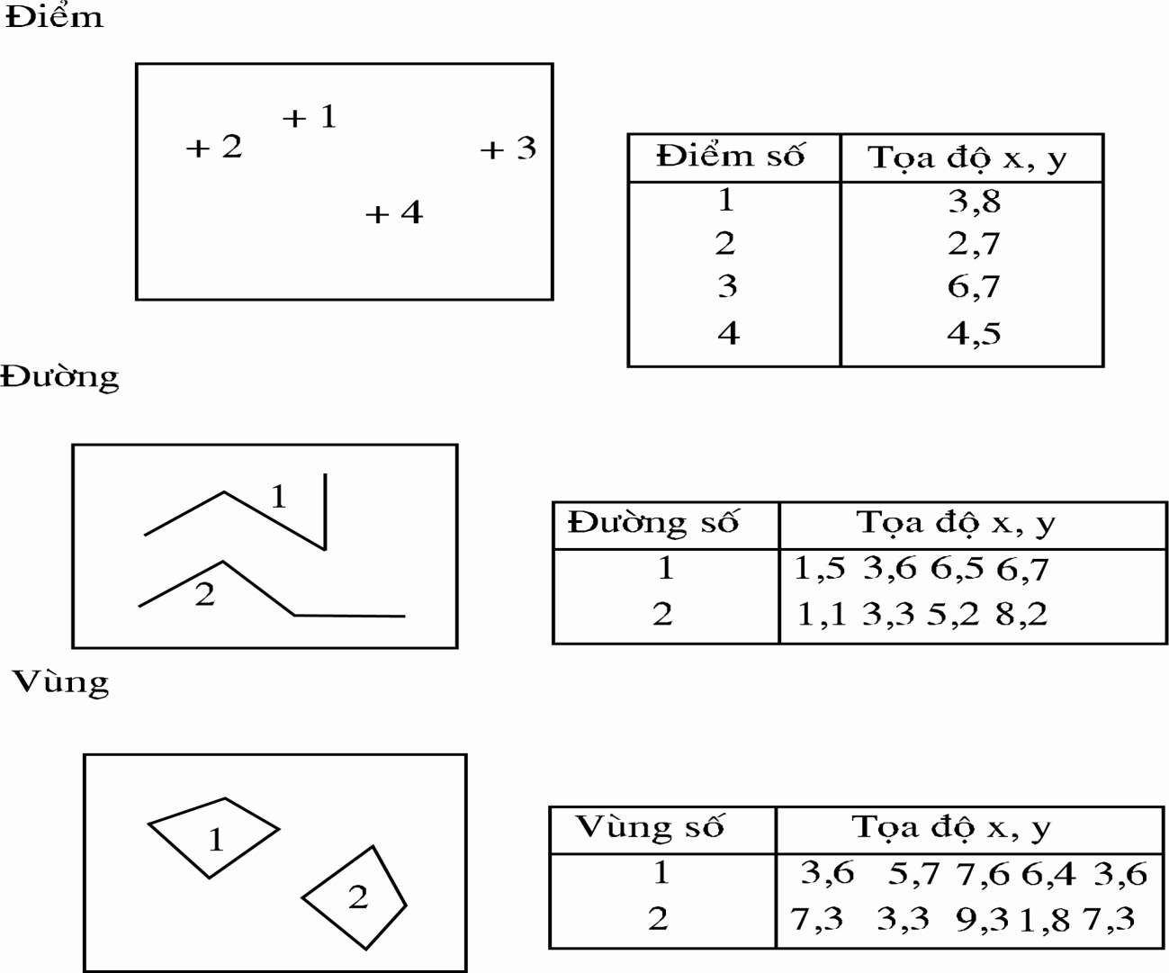

Hình 2‑10: Biểu diễn đối tượng với định danh

Như vậy các thực thể không gian trong mô hình vector ít nhiều gần sát với các thực thể không gian trên trái đất.

*Ưu điểm:*

* Cấu trúc dữ liệu vector có các ưu điểm sau:
* Tiết kiệm bộ nhớ
* Dễ biểu diễn các quan hệ không gian .
* Thích hợp với phân tích mạng
* Dễ tạo đồ họa đẹp, chính xác

*Nhược điểm:*

* Bên cạnh các ưu điểm, cấu trúc dữ liệu vector bộc lộ các nhược điểm sau:
* Cấu trúc phức tạp
* Khó chồng ghép
* Khó biểu diễn không gian liên tục

#### Cấu trúc dữ liệu raster

Raster được hiểu là ô hình vuông có kích thước nhất định gọi là cell hoặc pixel (picture element), cấu trúc raster là cấu trúc hình ảnh. Mỗi ô vuông có chứa thông tin về một đối tượng hay một sự hợp phần của đối tượng. Vị trí của đối tượng được xác định bởi vị trí của các ô vuong theo trật tự hàng và cột. Cấu trúc dữ liệu Raster đơn giản nhất là cấu trúc dạng bảng, ở đó có chứa các thông tin về tọa độ và thuộc tính phi không gian. Thông tin về vị trí được thể hiện ở tọa độ theo hàng và cột, tính theo trật tự sắp xếp của dữ liệu. Trường hợp có nhiều tính chất thì có thể gọi là thông tin nhiều chiều. Bảng thuộc tính hai chiều của đối tượng được gọi là bảng một chiều hay còn gọi là bảng thuộc tính Raster mở rộng (expanded Raster table). Cấu trúc raster đầy đủ là cấu trúc có đầy đủ số lượng các pixel sắp xếp theo những vị trí xác định. Cấu trúc raster rất tiện lợi cho việc áp dụng các chức nằng xử lý không gian dựa trên nguyên tắc chồng xếp thông tin nhiều lớp. Các đặc điểm không gian có thông tin về địa lý, nghĩa là chúng có thể được trình bày trên bất cứ một bản đồ nào của một hệ tọa độ đã biết. Cấu trúc raster yêu cầu mỗi một đặc điểm phải được trình bày thành dạng đơn vị hình ảnh. Trong trường hợp này một bản đồ được phân chia thành nhiều pixels, mỗi pixel có vị trí theo hàng và cột. Một điểm nhỏ nhất được trình bày bởi một pixel đơn lẻ và nó chiếm một diện tích bằng kích thước của một pixel.



Hình 2‑11: Một đường có thể tổ chức trong cấu trúc Vector (A) và Raster (B)

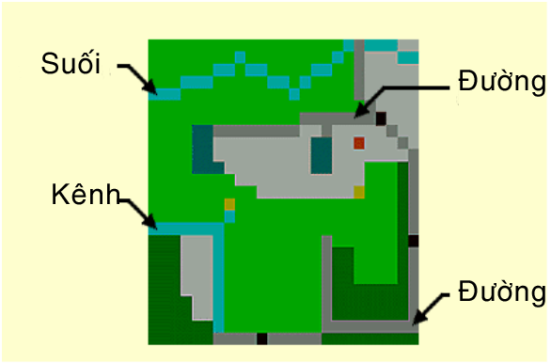

Hình 2‑12: Đối tượng đường dạng raster

Một đường trong cấu trúc Raster là một loạt các pixel nối với nhau và một polygon là một đám (cluster) của các pixel có cùng một giá trị.

*Sau đây là những ưu điểm cơ bản của cấu trúc raster:*

* Đơn giản và dễ tham khảo
* Việc chồng xếp các lớp bản đồ được thực hiện một cách thuận tiện đưa đến kết quả.
* Đối với mô hình không gian, các đơn vị địa lý được xác định trong cấu trúc raster, bao gồm hình dạng và kích thước. Như vậy trong kết quả mối quan hệ giữa các pixel là ổn định và dễ dàng vẽ ra được.
* Dễ thiết lập một bề mặt liên tục bằng phương pháp nội suy.
* Đa số các tư liệu không gian thường được ghi ở dạng Raster như ảnh vệ tinh, ảnh máy bay chụp quét. Thông thường các tư liệu Raster đó có thể nhập trực tiếp mà không cần một sự thay đổi nào.

*Những nhược điểm của cấu trúc dữ liệu raster:*

* Tư liệu thường bị tình trạng quá tải, làm tốn nhiều phần của bộ nhớ trong máy tính. Trong rất nhiều trường hợp, các yếu tố bản đồ không nhất thiết phải được gắn thuộc tính (code hóa) thành các ô lưới đặc trưng. Trong cấu trúc dữ liệu Raster, những vùng rất rộng lớn có đặc điểm giống nhau được tồn tại một cách ngẫu nhiên với một giá trị nào đó và là tập hợp của rất nhiều ô lưới. Trong khi đó khi thể hiện về độ dốc thì ở vùng có độ dốc tương đối giống nhau, cấu trúc raster vẫn thể hiện sự khác nhau do kích thước của các pixel tạo nên đường gồ ghề.
* Mối quan hệ về hình học giữa các yếu tố không gian thì khó vẽ và khó thiết lập được, ví dụ với hai bản đồ được xác định bằng hàng, cột thì mối liên hệ hình học giữa các đặc điểm của hai bản đồ đó là rất khó xác định.
* Các bản đồ Raster thường thô và kém vẻ đẹp hơn so với bản đồ vẽ bằng đường nét thanh của cấu trúc Vector. Trong bản đồ Raster, các yếu tố đường, sông, suối… ranh giới thường được biểu hiện bằng các pixel nên có dạng răng cưa.
* Việc chuyển đổi các thuộc tính không gian của cấu trúc raster dễ bị nhiễu. Ví dụ một con đường khi quay đi một góc nào đó rồi quay lại đúng góc đó nhưng nó có thể bị biến đổi so với hình dạng ban đầu.
* Đối với phân tích không gian, hạn chế nhất của cấu trúc raster là độ chính xác thường thấp so với mong muốn (ví dụ khi tính độ dài của một đoạn thẳng sai số thường lớn hơn so với đo trực tiếp). Đây là điều khó tránh khỏi vì kích thước tính được liên quan đến kích thước của các pixel và vị trí của một đoạn thẳng hay của một điểm cũng được xác định tuỳ thuộc kích thước của pixel. Đó cũng là một điểm cần lưu ý trong khi thể hiện bản đồ dạng raster.

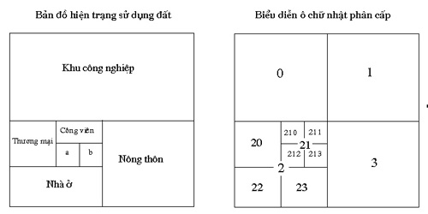

Hình 2‑13: Mô phỏng cách thể hiện các khoanh vi theo cấu trúc Raster

*Đặc điểm:*

Khác với mô hình vectơ, mô hình dữ liệu raster có các đặc điểm sau:

* Không gian được chia thành các ô
* Vị trí của các đối tượng địa lý được xác định bởi vị trí dòng và cột của các ô mà chúng chiếm đóng.
* Độ phân giải không gian được quyết định bởi kích thước ô
* Ô hay pixel là đơn vị cơ sở trong mô hình raster.

Mô hình dữ liệu raster giống bức ảnh hơn là bản đồ. Nếu ta nhìn vào một bức ảnh qua một kính phóng đại, ta sẽ thấy nó được tạo bởi một loạt các chấm điểm có màu hay các độ xám khác nhau. Mô hình dữ liệu raster cũng như vậy. Nó là một lưới đều đặn các chấm điểm (gọi là các ô hay pixel) được điền bằng các giá trị. Dùng mô hình dữ liệu raster, trái đất được xem như một bề mặt liên tục.

Có ba cách để giải đoán mỗi chấm điểm trong ảnh. Cách thứ nhất là phân loại mỗi chấm điểm như là thuộc cái gì đó - một nhóm các pixel được phân loại tương tự trở thành một đối tượng, như đường phố. Cách thứ hai là chỉ việc đo giá trị màu hay độ xám của nó. Cách thứ ba là xác định pixel tương đối so với một điểm quy chiếu, như mực nước biển trung bình (đối với cao độ).

Ba điểm giải giống hệt có thể được sử dụng cho mô hình dữ liệu raster trong GIS.

Giá trị ô có thể biểu diễn một phân loại, như kiểu thực vật. Nó có thể là một số đo, như vệ tinh đo lượng ánh sáng phản xạ bởi trái đất. Cuối cùng nó có thể là một diễn giải độ cao.

Trong mô hình dữ liệu raster, mỗi vị trí được biểu diễn như một ô. Ma trận các ô, được tổ chức thành dòng và cột, được gọi là lưới (GRID). Các giá trị ô là các số biểu diễn dữ liệu danh định như các lớp sử dụng đất, các số đo cường độ ánh sáng hay các số đo tương đối.

Giống như mô hình dữ liệu vector, mô hình dữ liệu raster có thể biểu diễn được các đối tượng điểm, đường và vùng. Một điểm được biểu diễn như một giá trị trong một ô độc nhất; một đường như một loạt các ô kết nối mô tả chiều dài; một vùng như một nhóm các ô kết nối mô tả hình dạng.

Độ chính xác của bản đồ phụ thuộc vào tỷ lệ bản đồ. Trong mô hình dữ liệu raster, độ phân giải, và như vậy độ chính xác phụ thuộc vào vùng thế giới thực được biểu diễn bởi mỗi ô lưới. Vùng được biểu diễn càng rộng, độ phân giải của dữ liệu càng thấp. Vùng được phủ càng nhỏ, độ phân giải càng lớn và các đối tượng càng được biểu diễn chính xác. Nói cách khác, ô lưới càng nhỏ thì độ phân giải càng cao và điều đó dẫn đến cần nhiều không gian lưu trữ và việc xử lý sẽ chậm hơn. Do mô hình dữ liệu raster là một lưới đều, các quan hệ không gian không được rõ. Do vậy không yêu cầu phải lưu trữ một cách rõ ràng các quan hệ không gian như đối với mô hình dữ liệu vector.

Để ý rằng trong một lưới, các ô có tám láng giềng trừ các ô ở các mép ngoài; bốn ở ngoài góc và bốn ở các bên. Các ô được nhận biết bởi vị trí của chúng ở trong lưới.

Dữ liệu raster được địa chiếu bằng cách định rõ hệ tọa độ mà lưới đăng ký vào, vị trí thế giới thực của điểm quy chiếu và kích thước theo các khoảng cách thế giới thực. Điển hình, góc trái trên cùng hay góc trái dưới cùng được dùng làm điểm quy chiếu. Vị trí điểm quy chiếu đó cùng với kích thước Ô có thể được dùng để xác định vị trí địa lý của bất kỳ Ô nào trong bộ dữ liệu raster. Dùng cùng một hệ tọa độ, các bộ dữ liệu raster có thể được tổ chức logic thành các đối tượng để phân tích địa lý. Trong biểu diễn bề mặt bằng mô hình raster, giá trị bề mặt (ví dụ cao độ) được ghi lại cho mỗi ô. Giá trị đó chỉ biển diễn điểm tâm của ô. Tập hợp các điểm tâm đó được gọi là lattice. Nó hỗ trợ các tính toán bề mặt chính xác như độ dốc, hướng dốc, và nội suy đường bình độ (ESRI, 1995).

### Cấu trúc cơ sở dữ liệu

Cấu trúc dữ liệu đề cập đến cách thức tổ chức các file dữ liệu trong một cơ sở dữ liệu. Khái niệm cơ sở dữ liệu là trọng tâm của GIS và là sự khác nhau chủ yếu giữa GIS với các hệ thống tạo bản đồ trên máy tính khác. Tất cả các GIS đương thời đều kết hợp chặt chẽ với hệ quản trị cơ sở dữ liệu.

Một cơ sở dữ liệu GIS hoàn chỉnh bao gồm:

* Cơ sở dữ liệu không gian
* Cơ sở dữ liệu phi không gian

Các cơ sở dữ liệu trên bao gồm các file máy tính chứa các dữ liệu về vị trí và dữ liệu mô tả về các đối tượng trên bản đồ. Mặt mạnh của một hệ GIS phụ thuộc vào khả năng liên kết hai kiểu dữ liệu này và duy trì được mối quan hệ không gian giữa các đối tuợng bản đồ.

Khả năng tích hợp dữ liệu cho phép tìm kiếm và phân tích dữ liệu một cách có hiệu quả, ta có thể truy nhập dữ liệu bảng thông qua bản đồ, hoặc có thể tạo ra được bản đồ thông qua các cơ sở dữ liệu bảng. Để truy cập và hiển thị dữ liệu, máy tính phải lưu trữ cả dữ liệu dạng bảng và dữ liệu đồ họa theo khuôn dạng có tổ chức và có thể tìm kiếm được.

#### Cơ sở dữ liệu không gian

Cơ sở dữ liệu không gian bao gồm các file dữ liệu không gian dạng vector và raster. Từ chính hai mô hình đó lại có các cấu trúc khác nhau. Điều đó có nghĩa là sau khi nhập ta được các dữ liệu thô (các cặp tọa độ, các pixel). Các dữ liệu thô đó cần được cấu trúc lại để tạo thành các file dữ liệu trong cơ sở dữ liệu không gian trước khi dùng.

Các thao tác cấu trúc có thể tốn thời gian và là nguồn tiềm tàng về sai số và mất chất lượng dữ liệu.

*Mô hình dữ liệu vector*

Sau khi nhập dữ liệu không gian, bằng các kỹ thuật khác nhau ta được các file tọa độ với một tổ chức không gìan khác ngoài tổ chức tuần tự tức là theo trình tự các file tạo ra. Các dữ liệu không gian đó phải được cấu trúc để biểu diễn và quản lý các đối tượng địa lý. Đối với dữ liệu Vector có hai loại cấu trúc được dùng phổ biến là:

* Spaghetti
* Topology

Cấu trúc dữ liệu spaghetti (cấu trúc mô tả bằng các phương trình)

Đây là dạng cấu trúc sơ đẳng của dữ liệu vector trong đó mỗi đối tượng địa lý được mô tả bằng các thực thể hình học độc lập được biểu diễn bằng tọa độ và hoặc bằng các phương trình tham số (đường thẳng, đường tròn, đường cong, v.v.).

Cấu trúc này rất hữu hiệu đối với công việc thiết kế và trình bày đồ họa song lại rất hạn chế đối với việc nghiên cứu các quan hệ giữa các đối tượng địa lý vì mỗi đối tượng độc lập với các đối tượng láng giềng.

Dữ liệu spaghetti thường được tạo ra từ việc số hóa thủ công các bản đồ trong đó ranh giới chung của các đa giác bị lặp lại do phải số hóa hai lần dẫn đến dư thừa dữ liệu, tốn bộ nhớ và các cũng có thể vắt qua không hề cắt nhau. Như vậy dữ liệu spaghetti là một tập hợp các điểm và đường không có kết nối. Việc lưu trữ và tìm kiếm dữ liệu này là tuần tự, rất mất thời gian.

Cấu trúc dữ liệu topology

Topology là gì?

Topology là ngành toán học nghiên cứu các tính chất hình học không đổi trong các biến đổi nhất định như giãn, uốn.

Trong GIS, topology được dùng để ghi lại và xử lý các mối quan hệ không gian giữa các đối tượng địa lý.

Một số từ vựng liên quan đến topology là nút, cung và vùng trong đó nút là điểm đầu và cuối của một cung và là điểm giao nhau của hai hay nhiều cung; cung là tập hợp các điểm kết nối với nhau và mỗi cung có một điểm đầu và điểm kết thúc; và đa giác là một vùng khép kín bởi các cung.

Các mối quan hệ không gian giữa các đối tượng địa lý được đề cập đến trong GIS là các mối quan hệ:

Tiếp giáp

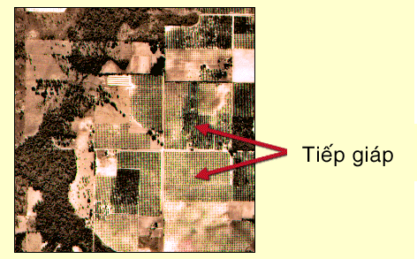

Hình 2‑14: Tiếp giáp không gian giữa các đối tượng

Tiếp nối

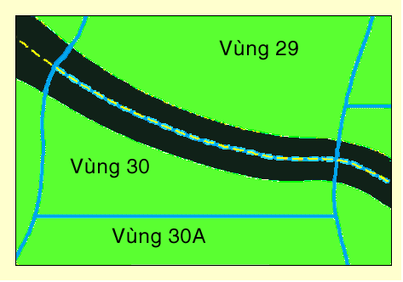

Hình 2‑15: Tiếp nối không gian giữa các đối tượng

Chứa đựng

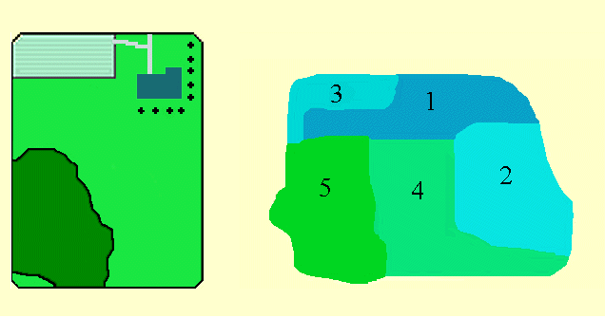

Hình 2‑16: Lồng ghép không gian giữa các đối tượng

Trong các bản đồ số, các mối quan hệ không gian giữa các đối tượng được mô tả bằng cách sử dụng Topology. Topology giúp xác lập rõ ràng các mối quan hệ không gian giữa các đối tượng độc lập với tọa độ của chúng.

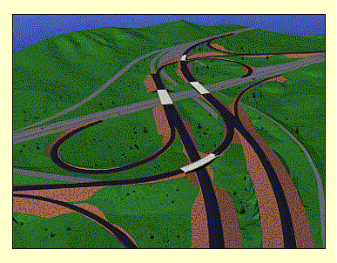

Hình 2‑17: Tương quan không gian giữa các đối tượng

Việc tạo và lưu trữ các quan hệ không gian giữa các đối tượng địa lý có một số ưu điểm như dữ liệu sẽ đựơc lưu trữ đầy đủ hơn khi sử dụng topology; dữ liệu dư thừa được loại bỏ vì một cung cũng có thể là một đối tượng tuyến, một phần ranh giới của một đối tượng vùng hay cả hai. Vì vậy, ta có thể xử lý các dữ liệu nhanh chóng hơn và trên các tập dữ liệu lớn hơn. Khi tồn tại các quan hệ hình học, chúng ta còn có thể thực hiện các thao tác phân tích như tổ hợp các vùng kế cận có các đặc tính tương tự, chồng ghép các đối tượng địa lý.

Có ba kiểu topology chủ yếu là: topology cung-nút, vùng-cung và trái-phải, cụ thể là:

* Các cung kết nối với nhau tại các nút (Cung - Nút) dùng để nhận biết mối liên kết giữa các đường.
* Các cung kết nối xung quanh để định nghĩa một vùng (Vùng - Cung) dùng để xác định một vùng.
* Các cung có hướng và kề cận trái, phải (Trái-Phải) dùng để nhận biết các vùng kế cận nhau.

Topology Cung – Nút

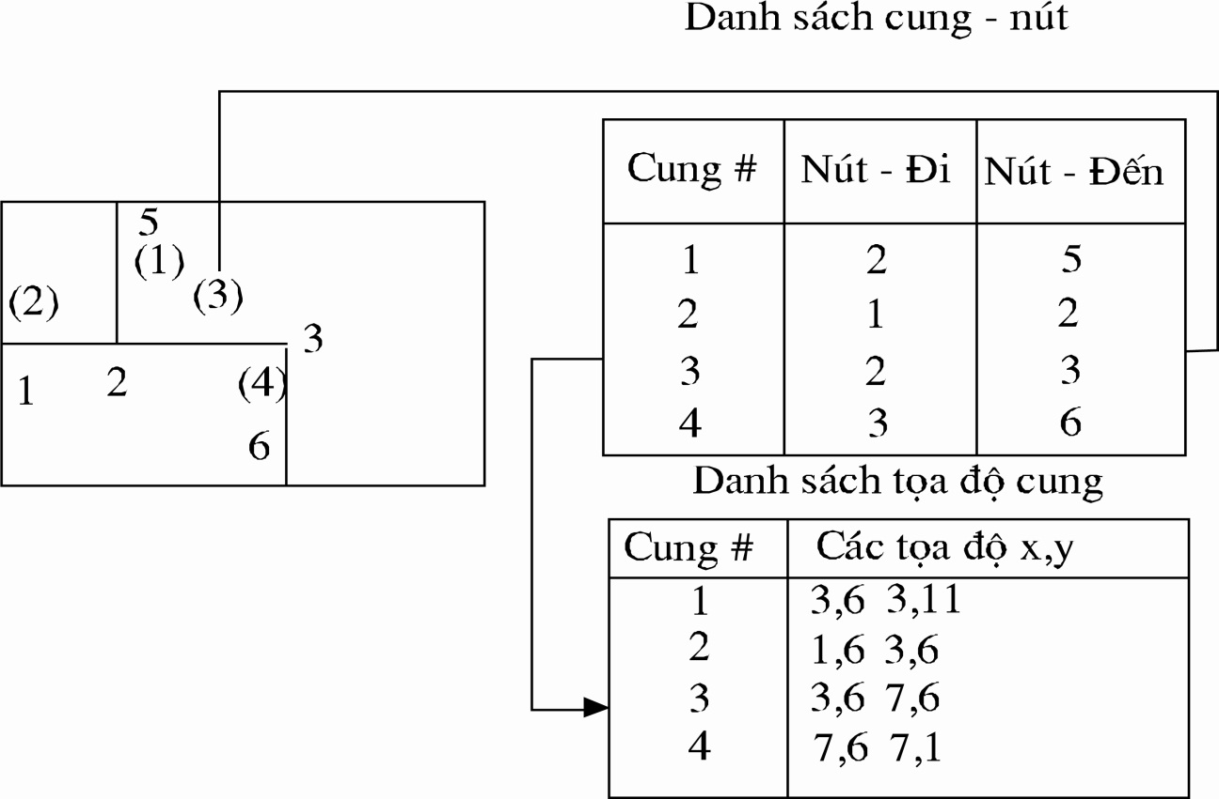

Hình 2‑18: Danh sách cung - nút

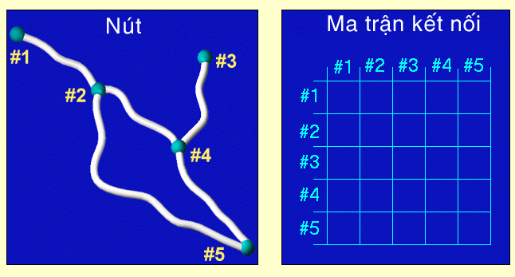

Hình 2‑19: Dạng Cung - Nút giữa các đối tượng

Như đã biết, các điểm (cặp x, y) nằm dọc theo các cung sẽ xác định hình dạng của cung đó. Các điểm cuối của cung được gọi là các nút. Mỗi cung có hai nút: Nút - đi Và Nút - đến. Các cung chỉ có thể nối với nhau lại các nút. Bằng cách đó tất cả các cung gặp nhau tại một nút ta có thể biết được những cung nào được nối với nhau. Trong ví dụ minh họa trên, các cung (1), (2), (3) đều được nối với nút 2. Bây giờ máy tính đã biết rằng có thể đi dọc theo cung 1 và rẽ sang cung 2 bởi vì chúng đều có chung một nút (nút số 2), nhưng không thể rẽ trực tiếp từ cung 1 sang cung 4 vì hai cung 1 và 4 không có chung một nút nào cả.

Topology Vùng – Cung

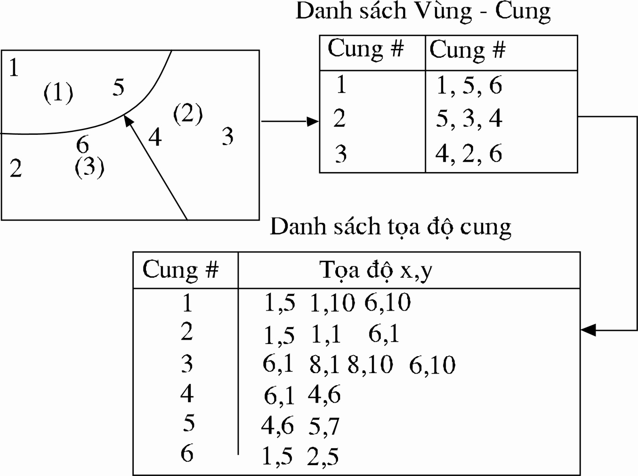

Hình 2‑20: Danh sách vùng cung

Các vùng được biểu diễn bằng một dãy tọa độ x, y liên kết bao quanh một miền đồng nhất, một số hệ thống thông tin địa lý lưu trữ theo khuôn dạng này. Tuy nhiên, có thể lưu trữ tọa độ các cung xác định một vùng sẽ có ích hơn là một tập các tọa độ x, y.

Danh sách các cung bao quanh một vùng cũng được lưu trữ và sử dụng để cấu trúc thành các vùng khi cần thiết.

Trong ví dụ minh họa trên, các cung 5, 3 và 4 bao quanh vùng (2) và một cung có thể xuất hiện trong nhiều vùng (như cung 4 sẽ xuất hiện trong danh sách vùng (2) và vùng (3)) và mỗi cung chỉ lưu trữ một lần. Điều này sẽ làm giảm đáng kể khối lượng dữ liệu và bảo đảm rằng, các biên của các vùng kế cận sẽ không bị đè lên.

Topology Trái - Phải

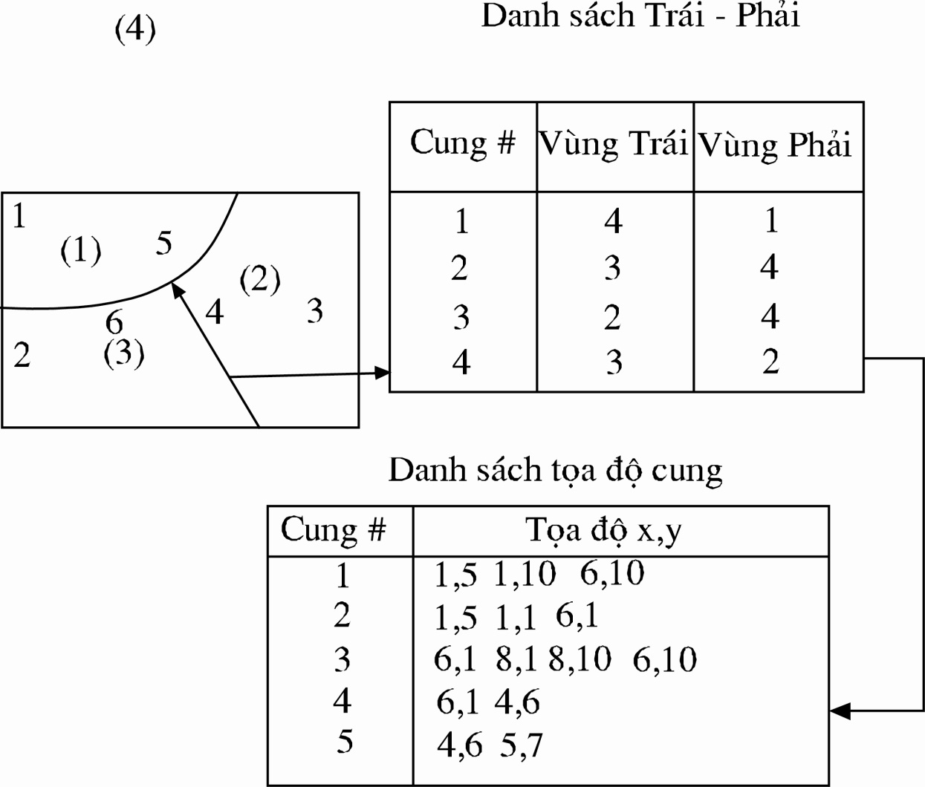

Hình 2‑21: Danh sách trái phải

Vì tất cả mọi cung đều có hướng (một nút Đi và một nút đến) nên hệ thống thông tin địa lý sẽ lưu giữ danh sách các vùng ở kề trái hoặc kề phải của mỗi cung. Vì vậy các vùng có chung một cung sẽ nằm kề nhau. Trong ví dụ trên, vùng (3) nằm bên trái của cung 4, vùng (2) nằm bên phải. Do đó ta biết được là vùng ~3) và vùng (2) nằm kề nhau.

Bên cạnh các ưu điểm như đã nêu trên, mô hình dữ liệu topology còn có một số nhược điểm như thời gian tính toán để nhận biết tất cả các nút dài, dễ phát sinh lỗi liên quan đến việc khép kín các đa giác và tạo nút trong các mạng phức tạp và mỗi khi đưa dữ liệu mới vào, cập nhật dữ liệu, các nút mới phải được tính toán và cập nhật các bảng topology mặc dù là trong các vector GIS thường có sẵn các chương trình để xây dựng và cập nhật topology.

*Mô hình dữ liệu raster*

Với mô hình này các file dữ liệu được tạo ra thường lớn do có sự lặp lại của các thông tin giống hệt nhau. Để khắc phục nhược điểm đó cần phải dùng các kỹ thuật nén file qua đó giảm lượng dữ liệu và tức là giảm yêu cầu về không gian đĩa để lưu trữ dữ liệu.

Hiện có bốn kỹ thuật nén file dữ liệu raster là:

* Mã hóa theo dòng (run length coding)
* Mã hóa theo khối (block coding)
* Mã hóa theo xích (chain coding)
* Mã hóa theo cách chia bốn (quadtree indexing)

Mã hóa theo dòng

Mã hóa theo dòng là kỹ thuật nén dữ liệu theo một chiều đối với file dữ liệu raster trong đó các ô liền nhau có cùng giá trị trên một dòng được nhóm lại. Kỹ thuật này có hiệu quả nhất khi gặp các diện đồng nhất lớn và ít loại. Để minh họa ta hãy xem ví dụ sau. Giả sử một ảnh chứa một dòng với các giá trị ô sau:

4 4 4 4 4 5 5 5 5 5 6 6 6 6 6 6 2 2 2 2 2 3 3 3 3 3

Kết quả mã hóa theo dòng đối với dòng này sẽ là:

54 55 66 52 53

Như vậy là có 5 bốn, 5 năm, 6 sáu, 5 hai và 5 ba.

Mã hóa theo khối

Đây là kiểu nén hai chiều, là sự mở rộng của mã hóa theo dòng tức là mã hóa theo cả dòng và cột. Ví dụ: 17 ô vuông đơn vị + 9 x 4 ô đơn vị + 1x 16 ô đơn vị (có 17 ô lẻ, 9 ô ghép từ 4 ô lẻ và 1 ô ghép từ 16 ô lẻ liền nhau).

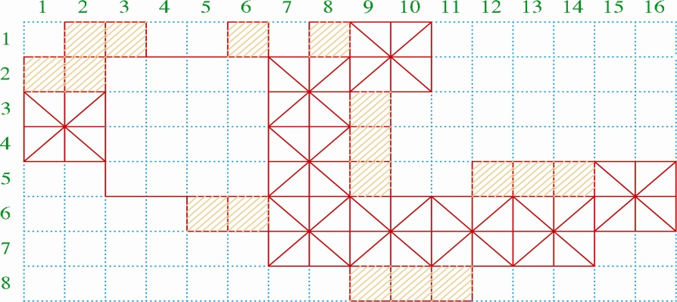

Hình 2‑22: Mã hóa theo khối

Mã hóa theo xích

Trong kỹ thuật này, mỗi vùng được mã hóa theo các pixel mà nó giới hạn. Ranh giới của mỗi vùng được xác định bởi gốc của nó và theo trình tự các vector đơn vị theo các hướng chính: Đông = 0, Bắc = 1, Tây = 2, Nam = 3. Ví dụ: nếu ta bắt đầu từ ô có dòng bằng 10, cột 1 thì đường biên của vùng sẽ được mã hóa theo chiều kim đồng hồ như sau:

0, 1, 02| 3,02,1|0, 3, 0| 1, 03, 32|2, 33, 02|1, 05,32|22, 3, 23|1, 22,1|22, 1, 22| 1, 22, 13|- số mũ là số pixel tại mỗi hướng. Hướng Đông có 1 ô, hướng Bắc có 1 ô, hướng Đông có 2 ô.

Mã hóa theo kiểu chia bốn

Theo kỹ thuật này, không gian được chia nhỏ thành bốn phần tư khi bắt gặp vùng không đồng nhất. Việc chia nhỏ được tiếp tục cho đến các điểm nút cuối cùng tức là khi chỉ còn các ô vuông nguyên sinh có giá trị chuyên đề đồng nhất.

Với kỹ thuật này có thể tiết kiệm được bộ nhớ bằng cách dùng các ô lớn hơn (độ phân giải thấp hơn) để biểu diễn các vùng đồng nhất và các ô nhỏ hơn (độ phân giải cao) cho những vùng cần chi tiết hóa.

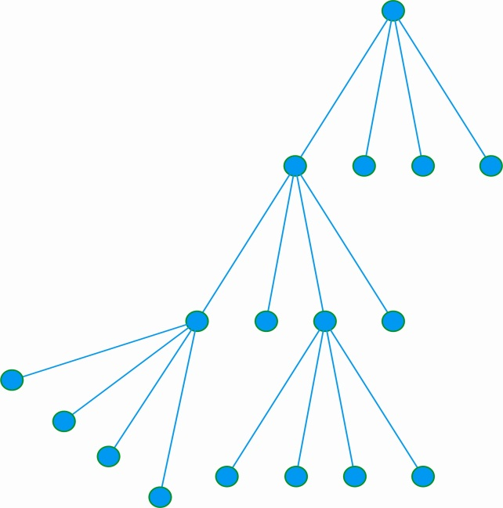

Hình 2‑23: Mã hóa kiểu chia bốn

#### Cơ sở dữ liệu phi không gian

Cơ sở dữ liệu phi không gian bao gồm các file dữ liệu mô tả các đối tượng địa lý. Cũng như các dữ liệu không gian, các dữ liệu thuộc tính cũng phải được cấu trúc sao cho dễ quản lý và khai thác. Các thuộc tính mô tả được lưu trữ trong máy tính hoàn toàn tương tự như lưu trữ các giá trị tọa độ. Các thuộc tính được lưu trữ như một tập hợp các số và ký tự. Ví dụ, các thuộc tính của các đường phố bao gồm loại đường (cao tốc, quốc lộ, một chiều...), chất liệu (bê tông, nhựa đường, sỏi...), chiều rộng, số làn, tên v.v. Các thông tin mô tả cho mỗi đoạn đường (cung) được lưu trữ trong máy tính thành một chuỗi giá trị trong một khuôn dạng đã xác định trước, giống như:

2 Bê tông nhựa 20 4 QL1A

Giá trị này sẽ tương đương cho một đường quốc lộ có mã hiệu là 2, được lát bằng bê tông nhựa, rộng 20 m, có 4 làn và tên là QL1A.

Trong GIS cơ sở dữ liệu thuộc tính thường bao gồm một số lớn các file. Các file dữ liệu thường được tổ chức theo bốn kiểu cấu trúc sau:

* Phân cấp (Hierarchical)
* Dạng bảng
* Mạng (network)
* Quan hệ (realtional)

Trong đó kiểu quan hệ được dùng phổ biến nhất và được coi là hiệu quả nhất. Tuy nhiên, một xu thế mới hơn dùng các hệ quản trị cơ sở dữ liệu hướng vào đối tượng đã bắt đầu trong các hệ thông tin nói chung và GIS nói riêng để khắc phục các nhược điểm của ba kiểu cấu trúc trên.

*Hệ quản trị cơ sở dữ liệu phân cấp (HDBMS)*

Trong hệ này dữ liệu được phân loại theo một đẳng cấp được thiết lập rõ ràng. Cấu trúc này rất đơn giản, phù hợp cho một số kiểu quản lý, đặc biệt nếu biết trước các câu hỏi (ví dụ tham khảo lịch bay, tài khoản ngân hàng). Song nó bị hạn chế khi các dữ liệu không đồng nhất. Hiện mô hình này vẫn còn được sử dụng trên máy tính lớn và máy mini.

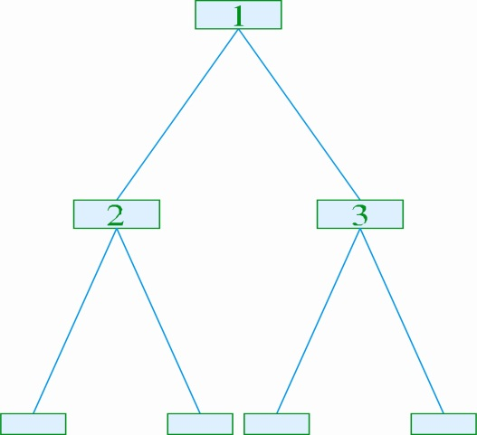

Hình 2‑24: Hệ quản trị CSDL phân cấp

*Hệ quản trị cơ sở dữ liệu mạng (NDBMS)*

Mô hình mạng cung cấp các móc xích (links) giữa các mục (entries) trong cơ sở dữ liệu. Cấu trúc này rất hiệu quả trong quản lý thông tin địa lý tuyến tính đặc biệt cho thiết lập, topo mạng. Tuy nhiên nó làm tăng tính phức tạp qua số con trỏ (pointer) đưa vào giữa các cây. Cũng như mô hình phân cấp, hiện mô hình này vẫn còn được sử dụng trên máy tính lớn và máy mini.

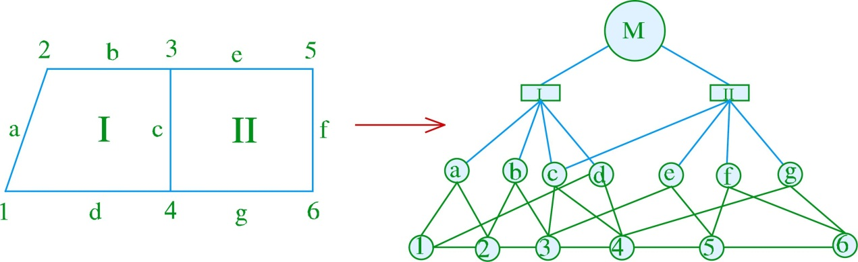

Hình 2‑25: Hệ quản trị CSDL mạng

*Hệ quản trị cơ sở dữ liệu quan hệ (RDBMS)*

Mô hình này do IBM đưa ra vào tháng 6 năm 1970 và đến năm 1981 thì IBM đã đưa ra sản phẩm cơ sở dữ liệu quan hệ mang tính thương mại đầu tiên với tên gọi là SQL/DS. Hiện tại đa số các hệ quản trị cơ sở dữ liệu được thiết kế dựa trên mô hình quan hệ. Trong hệ này dữ liệu được sắp xếp theo các bảng 2 chiều chứa các bản ghi và các mối liên hệ của chúng. ưu điểm của hệ này là rất linh hoạt và có thể trả lời mọi loại câu hỏi đặt ra bằng các toán tử logic hay các phép toán + - * /. Ví dụ, ARC/INFO lưu trữ thông tin mô tả các đối tượng trong một tệp file dữ liệu dạng bảng, mỗi bản ghi sẽ lưu trữ tất cả các thông tin về loại đối tượng (điểm, đường,...) và các cột (Item) lưu trữ một dạng thông tin nào đó (Thông tin thuộc tính) cho tất cả các đối tượng trong CSDL. Các file dữ liệu đó được gọi là các Bảng thuộc tính đối tượng.

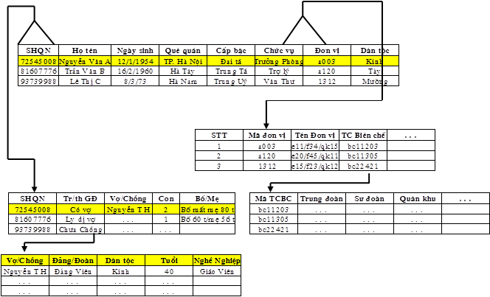

Hình 2‑26: Hệ quản trị CSDL quan hệ

*Hệ quản lý cơ sở dữ liệu hướng vào đối tượng (OODBMS)*

Đây là hệ quản trị cơ sở dữ liệu thế hệ thứ ba đang được phát triển xung quanh các hệ quản trị cơ sở dữ liệu quan hệ. Trong mô hình này dữ liệu được sắp xếp theo lớp và phụ lớp. Chúng là một bộ các đối tượng nhóm thành các loại và với các kết nối khác nhau. Tất cả các đối tượng trong cùng một lớp có chung một bộ tính chất và phương pháp. Tính chất có thể là thuộc tính, văn bản, biểu diễn đồ thị, âm thanh, hình ảnh v.v. còn phương pháp là các hành động có thể áp dụng vào các đối tượng.

*Dạng bảng*

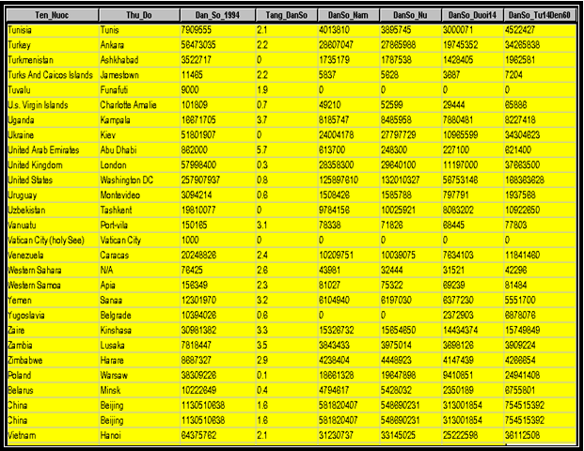

Hình 2‑27: Hệ quản trị CSDL dạng bảng

#### Kết nối các đối tượng và thuộc tính

Mặt mạnh của GIS là khả năng liên kết giữa các dữ liệu đồ họa (không gian) và dữ liệu dạng bảng (mô tả). Có ba đặc điểm đáng ghi nhớ của phép kết nối là:

Mối quan hệ một-một giữa các đối tượng trên bản đồ và các bản ghi trong bảng thuộc tính đối tượng.

Mối liên kết giữa đối tượng và bản ghi được duy trì thông qua khóa chung được gán cho mỗi đối tượng. Đối với các vùng khóa được gán bởi điểm nhãn của vùng đó.

Khóa được lưu trữ vật lý vào hai nơi: trong các file chứa cặp tọa độ x, y và các bản ghi tương ứng trong bảng dữ liệu thuộc tính đối tượng.

Chú ý rằng cả hai bản ghi tọa độ và thuộc tính đều có phần tử chung: số hiệu đối tượng. Số hiệu này dùng để kết nối các thuộc tính với các tọa độ của đối tượng, duy trì một liên kết một-một giữa các bản ghi tọa độ và bản ghi thuộc tính. Khi phép kết nối được thiết lập, ta có thể hỏi đáp (query) bản đồ để hiển thị thông tin thuộc tính, hoặc tạo ra bản đồ dựa trên thông tin thuộc tính được lưu trữ trong bảng thuộc tính đối tượng.

## CHUẨN OPENGIS

### Tổng quan về OGC

OGC được thành lập vào ngày 25 tháng 09 năm 1994 với 8 thành viên chủ chốt. Những thành viên đó bao gồm: Camber Corporation, University of Arkansas-CAST, Center for Environment Design Research at California University, Intergraph Corporation, PCI Remote Sensing, QUBA, USACERL và USDA Soil Conservation Service. Intergraph là thành viên nguyên tắc thương mại đầu tiên của OGC, sau này Intergraph đóng góp rất nhiều nỗ lực để phát triển các đặc tả của OGC. Hiện nay Intergraph là thành viên chiến lược của OGC.

OGC là một tổ chức xây dựng các chuẩn với tính chất đồng tâm, tự nguyện, có tính toàn cầu và phi lợi nhuận. OGC dẫn dắt việc phát triển các chuẩn cho các dịch vụ trên cơ sở vị trí và không gian địa lý. OGC hoạt động với chính quyền, các nhà nông nghiệp GIS và các viện nghiên cứu để tạo ra các giao tiếp ứng dụng mở cho các hệ thống thông tin địa lý và các công nghệ chính yếu khác có liên quan.

Ngày nay, OGC là một tổ chức quốc tế của 438 công ty (số liệu ngày 23/03/2012), các tổ chức chính phủ và các trường đại học tham gia vào quá trình tìm tiếng nói chung để phát triển các đặc tả giao tiếp cho cộng đồng. Chúng ta thường gọi đó là các đặc tả OPENGIS (OpenGIS Specifications). Các đặc tả OpenGIS hỗ trợ các giải pháp đồng vận hành, tích hợp làm cho dữ liệu địa lý luôn sẵn sàng phục vụ cho Web, các dịch vụ trên nền tảng định vị, các dịch vụ không dây và phù hợp với các xu hướng chính của công nghệ thông tin. Các đặc tả sẽ tăng cường sức manh cho các nhà phát triển công nghệ nhằm biến các dịch vụ và thông tin không gian phức tạp trở nên dễ dàng truy cập và hữu ích bới hầu hết các loại ứng dụng.

Số thành viên tham gia vào OGC ngày càng tăng với mọi thành phần: tư nhân, nhà nước và các trung tâm nghiên cứu dưới nhiều hình thức khác nhau. Việc tham gia vào OGC là cơ hội nắm bắt được các xu thế phát triển của công nghệ GIS đồng thời là nơi để nhận được các tư vấn, hỗ trợ cần thiết để hoạch định các chính sách phát triển GIS và các kinh nghiệm quý báu từ các dự án GIS trên toàn thế giới theo chuẩn OpenGIS nhằm thực thi hiệu quả khả năng đồng vận hành, tích hợp dữ liệu giữa các hệ thống khác nhau.

### Các dịch vụ hỗ trợ bởi OpenGIS

OpenGIS đã đưa ra ba chuẩn dịch vụ truy cập thông tin địa lý mang tính chuẩn hóa cao là: WMS (Web Map Service), WFS (Web Feature Service), WCS (Web Coverage Service) đáp ứng nhu cầu trao đổi, chia sẻ thông tin giữa các hệ thống với nhau.

Ngoài đặc tả cho các dịch vụ, OpenGIS còn đặc tả một số chuẩn phục vụ cho quá trình truy vấn, truyền tải, định dạng thông tin: GML, KML, Filter Encoding, Simple Features, GeoAPI, CityGML,…

#### Web Map Service (WMS)

WMS là một dịch vụ giúp tạo ra các bản đồ dựa trên các dữ liệu địa lý. Bản đồ ở đây được hiểu như một cách thể hiện trực quan của dữ liệu địa lý, còn bản thân bản đồ không được xem là dữ liệu. Các bản đồ này được hiển thị dưới định dạng ảnh như PNG, GIF, JPEG hoặc các định dạng thành phần đồ họa vector như SVG (Scalable Vector Graphics), WebCGM (Web Computer Graphics Metafile). Một WMS sẽ hỗ trợ ba thao tác, trong đó có hai thao tác đầu là bắt buộc cho mọi WMS.

GetCapabilities: cung cấp các thông tin metadata ở mức dịch vụ, đó là đặc tả cho các thông tin của dịch vụ WMS và các tham số cần thiết cho các yêu cầu.

GetMap: cung cấp ảnh bản đồ khi nhận được các tham số về chiều và thông tin không gian địa lý hợp lệ.

GetFeatureInfo: truy vấn thông tin của các feature trên bản đồ.

#### Web Feature Service (WFS)

WFS cho phép một client nhận và cập nhật dữ liệu không gian được mã hóa trong GML từ nhiều WFS khác nhau. WFS hỗ trợ các thao tác INSERT, UPDATE, DELETE, LOCK, QUERY và DISCOVERY trên các feature địa lý và phi địa lý sử dụng giao thức HTTP.

Đối tượng địa lý là một tập các thuộc tính, mà mỗi thuộc tính là một bộ ba giá trị sau {tên, kiểu, giá trị}. Tên và kiểu của thuộc tính đối tượng được quy định bởi kiểu đối tượng đó. Các đối tượng địa lý phải có ít nhất một thuộc tính có giá trị mô tả thông tin địa lý. Nó có thể có các thuộc tính không nhằm mô tả thông tin địa lý.

Tiến trình yêu cầu và xử lý yêu cầu:

Ứng dụng client yêu cầu tài liệu mô tả khả năng của dịch vụ WFS. Đó là tài liệu mô tả các thao tác mà WFS hỗ trợ đồng thời liệt kê danh sách các FeatureType mà dịch vụ này hỗ trợ.

Ứng dụng client có thể gởi yêu cầu lấy thông tin mô tả chi tiết của một hay nhiều FeatureType đến WFS.

Dựa trên thông tin mô tả chi tiết của các FeatureType này, ứng dụng client sẽ tạo ra một yêu cầu.

Yêu cầu này được gởi đến server.

WFS thực thi yêu cầu đó.

Sau khi đáp ứng xong yêu cầu, WFS sẽ gởi về trạng thái kết quả của việc đáp ứng (thành công một thao tác, hay thất bại).

WFS hỗ trợ các thao tác sau:

GetCapabilities: WFS bắt buộc phải mô tả khả năng của nó qua thao tác này. Nó chỉ ra các FeatureType mà nó hỗ trợ và các thao tác mà nó hỗ trợ trên mỗi FeatureType.

DescribeFeatureType: Khi có yêu cầu, WFS phải có khả năng mô tả cấu trúc của bất kỳ FeatureType nào mà nó hỗ trợ.

GetFeature: WFS phải có khả năng đáp ứng các yêu cầu lấy các thể hiện của feature. Client có thể chỉ rõ các thuộc tính cần lấy và các ràng buộc trên các feature đó.

GetGmlObject: WFS có thể đáp ứng các yêu cầu lấy các thể hiện của feature bằng việc sử dụng Xlinks đã được đề cập trong XML IDs của nó. Client phải chỉ định có hay không việc nhúng phần từ Xlinks vào trong dữ liệu trả về.

Transaction: WFS có thể phục vụ một yêu cầu về giao dịch. Một giao dịch được định nghĩa là những thao tác làm thay đổi features bao gồm: thêm, sửa và xóa trên features.

LockFeature: WFS có thể xử lý việc khóa một hoặc nhiều thể hiện của FeatureType trong suốt quá trình giao dịch.

Dựa trên những thao tác đã được đề cập có thể phân WFS thành 3 loại như sau:

Basic WFS: hỗ trợ GetCapabilities, DescribeFeatureType và GetFeature. Nó được xem như một WFS chỉ đọc.

XLink WFS: hỗ trợ Basic WFS và GetGmlObject.

Transaction WFS: hỗ trợ Xlink WFS và Transaction, LockFeature.

#### Web Coverage Service (WCS)

WCS cung cấp dữ liệu dưới dạng Coverage. Coverage là loại dữ liệu biểu diễn các hiện tượng thay đổi theo không gian. WCS cung cấp các phương thức để client truy cập và lấy dữ liệu về:

GetCapabilities: trả về một tài liệu XML (extensible Markup Language môt tả chức năng của WCS.

DescripeCoverage: trả về một tài liệu XML mô tả các Coverage mà WCS Server có thể cung cấp.

GetCoverage: trả về một Coverage thỏa mãn các điều kiện mà client cung cấp.

## GIỚI THIỆU WEBGIS

Phần mềm GIS đã cho phép người dùng quan sát dữ liệu không gian với định dạng riêng biệt của nó. Kết quả là, việc biểu diển dữ liệu không gian trở nên dễ dàng và ngày càng dễ hiểu. Đáng tiếc là, không phải ai cũng có thể truy cập vào hệ thống GIS hoặc là sẽ mất một khoảng thời gian cần thiết để sử dụng nó một cách hiệu quả. WebGIS trở thành một giải pháp rẻ tiền và đơn giản để biểu diển dữ liệu không gian địa lý và các công cụ xử lý. Nhiều tổ chức cũng quan tâm đến việc phân phối bản đồ và các công cụ xử lý đến người sử dụng mà không có bất cứ hạn chế nào về thời gian và vị trí. Công nghệ WebGIS cho phép phát hành, tiếp cận, truy vấn thông tin không gian trong một môi trường mở như Internet đã cho phép phát huy các tiềm năng chưa được đánh thức của các hệ thống thông tin địa lý, không gian và đưa ứng dụng lên một tầm cao mới.. Việc ứng dụng các chuẩn mở cũng ngày càng được quan tâm bởi tính đồng nhất và toàn cầu hóa trong giao tiếp và chia sẻ dữ liệu GIS giữa các hệ thống với nhau. Việc kết hợp WebGIS với chuẩn mở OpenGIS hứa hẹn đem lại nguồn sinh khí mới cho các ứng dụng WebGIS trong bối cảnh toàn cầu hóa hiện nay.

### Xây dựng WebGIS Server

WebGIS Server trong đề xuất này, được xây dựng dựa trên ba dịch vụ chính của chuẩn OpenGIS: WMS, WFS, WCS các dịch vụ này cung cấp thông tin về dữ liệu địa lý và phi địa lý thông qua chuẩn dữ liệu GML. Ngoài ra khi xây dựng WebGIS Server cần tuân thủ một số chuẩn về truy vấn dữ liệu như:

WebGIS Server có khả năng kết nối đến các nguồn dữ liệu khác nhau như: Hệ quản trị cơ sở dữ liệu bao gồm: Microsoft SQL Server 2008, Oracle, MySQL, PostgreSQL với Plugin hỗ trợ lưu trữ dữ liệu không gian PostGIS,…; tập tin chứa dữ liệu không gian và hệ thống cung cấp dữ liệu thuộc tính khác thông qua giao thức SOAP.

Database System

MS SQL Server 2008, PostgreSQL, MySQL,….

**WEBGIS SERVER**

WMS

WFS

WCS

GWC

SOAP

**Hệ thống khác**

Hình 2‑28: Mô hình WebGIS Server

Diễn giải mô hình:

WFS: cho phép một client nhận và cập nhật dữ liệu không gian được mã hóa trong GML từ nhiều WFS khác nhau. Nguồn dữ liệu do WFS cung cấp được lấy từ 2 nguồn là Spatial data và Web Services.

WMS: là một dịch vụ giúp tạo ra các bản đồ dựa trên các dữ liệu địa lý. Nguồn dữ liệu do WMS cung cấp được lấy từ WFS và Spatial data.

WCS: có tính năng tương đương với WFS nhưng nó làm việc với dữ liệu Raster. Nguồn dữ liệu do WCS cung cấp được lấy từ WMS và Spatial data (Raster).

Web Services: cung cấp dữ liệu phi địa lý từ nhiều lĩnh vực khác nhau nhằm thể hiện các thông tin về hiện trạng, mật độ, mức độ lên bản đồ.

Spatial data: trong ngữ cảnh của mô hình đề xuất, spatial data cho phép lưu trữ dữ liệu không gian. Các dữ liệu này có thể được lưu trữ trong một tập tin hoặc một hệ cơ sở dữ liệu có hỗ trợ lưu trữ dữ liệu không gian.

### Xây dựng WebGIS Client

Vai trò của WebGIS client là tiếp nhận yêu cầu từ phía người dùng, chuyển yêu cầu của người dùng lên WebGIS Server, tiếp nhận và phân tích kết quả từ WebGIS Server trả về và hiển thị kết quả.

Một yêu cầu mang tính sống còn khi lựa chọn và xây dựng hệ thống WebGIS Client là khả năng tuân thủ các chuẩn giao tiếp đã được qui định mà trong đề xuất giải pháp này là chuẩn OpenGIS.

Hình 2 trình bày mô hình tương tác giữa WebGIS Client với WebGIS Server và các WebGIS Server như Google, Yahoo Map,…Trong mô hình trên cũng trình bày khả năng gởi, nhận, phân tích và hiển thị bản đồ với sự hỗ trợ của bộ Plugin là SVG.

**Map Server**

**WebGIS Client**

SVG PLUGIN

Requester

SLD

Parser

**Google, yahoo map,…**

Hình 2‑29: Mô hình WebGIS Client

Diễn giả mô hình:

Requester: Có nhiệm vụ nhận và gởi yêu cầu từ Client lên và Server và ngược lại.

Parser: Phân tích và hiển thị bản đồ theo chuẩn SLD.



XML

GML

**WebGIS Server**

**WebGIS Client**

Hình 2‑30: Mô hình tương tác giữa WebGIS Server và WebGIS Client

Khi nhận dữ liệu từ WFS, Web Client tiến hành phân tích tập GML thành 2 tập dữ liệu: dữ liệu địa lý và phi địa lý. Các dữ liệu địa lý sẽ được đóng gói theo chuẩn SVG. Sau khi đóng gói, Web Client chuyển dữ liệu này cho SVG để hiển thị các thông tin địa lý. Đối với dữ liệu phi địa lý, tùy thuộc vào từng nhu cầu cụ thể sẽ được xử lý và hiển thị thông qua đặc tả SLD (Styled Layer Descriptor).

Đối với các dữ liệu từ WMS, Web Client sẽ hiển thị thông tin hình ảnh từ WMS trả về. Đối với dữ liệu phi địa lý, tùy thuộc vào từng nhu cầu cụ thể sẽ được xử lý và hiển thị thông qua đặc tả SLD (Styled Layer Descriptor).

Geometry

Data

SVG

Parser

GML

Web Client

Hình 2‑31: Phân tích dữ liệu phía Web Client

Viewer

Layer 3

GML

Layer 2

GML

Layer 1

GML

SLD

SLD

SLD

Hình 2‑32: Cơ chế hiển thị và chồng lớp dữ liệu

Do tính chất của dữ liệu trả về từ WebGIS Server là vector nên việc hiển thị, tô màu chủ yếu thực hiện phía Client. Kỹ thuật tô màu cho các đối tượng trên bản đồ phía client có thể thực hiện theo nhiều cách thức khác nhau, tuy nhiên việc tuân theo một chuẩn tô màu hoặc thể hiện các đối tượng địa lý cũng mang ý nghĩa quan trọng trong quá trình giao tiếp cũng như khả năng sử dụng lại. OpenGIS đưa ra đặc tả SLD (Styled Layer Descriptor) mô tả qui tắc cũng như cách thức chung cho việc thể hiện và tô màu cho các đối tượng địa lý.

Đối với trường hợp dữ liệu trả về là dạng ảnh đối với trường hợp sử dụng dịch vụ WMS thì WebGIS Client chỉ việc hiển thị các ảnh trả về từ Server.

Việc chồng lớp bản đồ được thực hiện khá đơn giản, các lớp bản đồ được chia ra thành các đối tượng riêng biệt và được ghép nối với nhau thông qua thẻ <div>.

### Định hướng lựa chọn công nghệ

Hiện nay có rất nhiều giải pháp đáp ứng được nhu cầu và thiết kế như trên, nhưng nhìn chung có thể phân thành 2 loại đó là giải pháp nguồn đóng và giải pháp nguồn mở.

Giải pháp nguồn đóng: Hiện nay đối với các sản phẩm nguồn đóng nổi trội nhất đầu tiên phải kể đến các sản phẩm: ArcGIS Server của ESRI, MapXtreme của MapInfo, ProjectWise của Bentley Systems ,GeoMedia Web Map của Intergraph,…

Nhìn chung các sản phẩm thương mại hiện nay trên thị trường đáp ứng tốt các nhu cầu đặt ra, một số tính năng của phần mềm thương mại:

* Quản lý dữ liệu: Cung cấp dịch vụ dữ liệu địa lý cho việc kết xuất thông tin, tái tạo và đồng bộ hóa cũng như cung cấp các công cụ làm việc để quản lý dữ liệu không gian quy mô lớn trong hệ quản trị cơ sở dữ liệu quan hệ RDBMS như IBM DB2, IBM Informix, Oracle, Microsoft Access, Microsoft SQL Server, and PostgreSQL.
* Các dịch vụ WebGIS: Hỗ trợ dịch vụ Web bao gồm: bản đồ, ảnh, cộng cụ định vị, xử lý địa lý, KML, WMS, WCS, WFS và WFS-T. REST và truy cập SOAP cùng với các chức năng biên tập.
* Phân tích không gian: Hỗ trợ các công cụ phân tích và xử lý địa lý dựa trên máy chủ gồm có phân tích mạng lưới, phân tích ba chiều, phân tích không gian, phân tích vector cũng như các mô hình, câu lệnh và các công cụ phân tích.
* Xuất bản tới người xem
* Hỗ trợ một loạt các loại cho máy khách như ArcGIS Desktop, ArcGIS Explorer, ArcGIS for AutoCAD, và các ứng dụng truy cập Web.
* Quản lý ảnh
* Hỗ trợ một hệ thống quản lý ảnh toàn diện để cung cấp một số lượng ảnh lớn có thể được sử dụng trên máy trạm, ứng dụng di động, web hoặc máy khách
* Ứng dụng lập bản đồ mạng Cung cấp một ứng dụng bản đồ tương thích và độc lập với các công cụ để định hướng bản đồ, xem thông tin đối tượng, đo đạc, tìm kiếm địa chỉ hoặc truy vấn và tìm kiếm thuộc tính.
* Công cụ phát triển ứng dụng: Bao gồm APIs and Application Development Framework for .NET, Java, JavaScript, Flex, Microsoft Silverlight/WPF, và Enterprise JavaBeans ADF components (Chỉ với phiên bản Advanced).
* Biên tập dữ liệu không gian qua Web: Hỗ trợ các nhiệm vụ biên tập không gian cho các ứng dụng như thêm, chỉnh sửa và xóa một đối tượng bản đồ như điểm, đường, vùng.
* Phân tích không gian cấp cao: Các phân tích ứng dụng của 3D Analyst, Geostatistical Analyst, Network Analyst, and Spatial Analyst không phải đóng phí .
* Ứng dụng Mobile GIS: Cung cấp một ứng dụng di động độc lập và tương thích cho phép truy vấn nhanh chóng và cập nhật dữ liệu trên máy chủ từ xa.

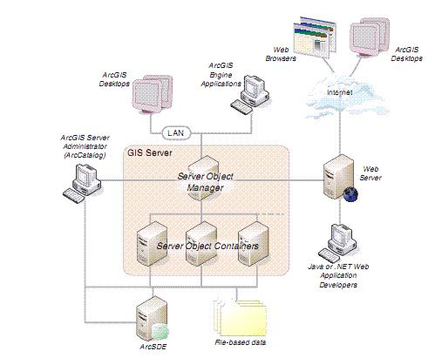

Hình 2‑33: Các sản phẩm của ESRI và mô hình triển khai của ESRI

Giải pháp nguồn mở: Hiện nay giải pháp nguồn mở cũng khá phong phú và đa dạng đáp ứng ngày càng cao nhu cầu của người dùng. Các sản phẩm phần mềm chủ yếu là Web Server, Web Client, Ứng dụng chạy trên máy đơn.

Phần mềm Web Server: nguồn mở phổ biến hiện nay được thế giới và một số Sở-Ngành của Việt Nam sử dụng như: GeoServer, Map Server, Mapfish, deegree, Mapbender,…các phần mềm này hầu hết điều áp dụng chuẩn OpenGIS, tùy vào mực độ phổ biến và mục đích mà mức độ áp dụng của mỗi phần mềm khác nhau.

GeoServer: là phần mềm nguồn mở được viết bằng ngôn ngữ Java, hỗ trợ tốt hai dịch vụ WMS và WFS. Là một dự án mang tính cộng đồng, Geoserver được phát triển, kiểm thử và hỗ trợ bởi nhiều nhóm đối tượng và tổ chức khác nhau trên toàn thế giới. GeoServer xây dựng các dịch vụ dựa trên chuẩn OpenGIS. Hiện nay, ở Việt Nam có một số tổ chức cá nhân đã tìm hiểu và triển khai phần mềm này trong đó có Cục Công nghệ thông tin thuộc Bộ Tài nguyên và Môi Trường.

MapServer: là dự án của OSGeo, và được duy trì bởi các nhà phát triển từ khắp nơi trên thế giới. Ban đầu được phát triển bởi trường Đại học Minnesota (UMN) ForNet dự án trong hợp tác với NASA, và Bộ Tài nguyên Minnesota (MNDNR). Sau đó nó được tổ chức bởi các dự án TerraSIP, NASA tài trợ dự án giữa UMN và một tập đoàn lợi ích quản lý đất đai. Mapserver hỗ trợ hầu hết các chuẩn của OGC: WMS (client/server), non-transactional WFS (client/server), WMC, WCS, Filter Encoding, SLD, GML, SOS, OM.

Deegree: là gói phần mềm nguồn mở được viết bằng ngôn ngữ Java, tuân thủ các chuẩn OpenGIS. Deegree là một dự án của OSGeo (Open Source Geospatial Foundation) nhằm cung cấp các phần mềm hỗ trợ quản lý và phân tích dữ liệu không gian.

Mapfish: là một framework cho phép xây dựng các ứng dụng web. Nó chú trọng vào năng suất và chất lượng của sản phẩm. Mapfish được phát triển dựa trên Python web framework. Nó hỗ trợ tốt công nghệ RIA tuân thủ chuẩn OpenGIS. Mapfish tuân thủ chuẩn OpenGIS vào việc xây dựng các dịch vụ bao gồm WMS, WFS.

**WMS/WFS**

**Client**

**Services**

**Database**

JDBC

HTTP/SOAP

Hình 2‑34: Kiến trúc của các phần mềm nguồn mở

Phần mềm Web Client gồm có: Openlayers, GeoExt, kvwmap,…đại diện và nổi bật nhất là OpenLayers, OpenLayers được cộng đồng đóng góp và đánh giá rất cao bởi tính ổn định cũng như khả năng kết và hiển thị thông tin từ các dịch vụ WMS, WFS, WCS. Ngoài ra, Openlayers còn hỗ trợ hiển thị dữ liệu không gian trên thiết bị di động.

Phần mềm Desktop: Các phần mềm nguồn mở chạy trên máy trạm là phương tiện để người sử dụng khai thác, xử lý và hiển thị thông tin. So với các phần mềm chạy trên máy chủ thì các phần mềm chạy trên máy trạm đa dạng hơn rất nhiều cả về số lượng lẫn chức năng. Phần dưới đây sẽ khái quát về các phần mềm phổ biến nhất hiện nay.

GRASS: phần mềm GIS mã nguồn mở được biết đến sớm nhất, từ những năm 1980. Với thiên hướng là phần mềm GIS chuyên xử lý dữ liệu raster, GRASS có chức năng biên tập dữ liệu vectơ rất hạn chế nên khó có thể sử dụng được trong hệ thống thông tin đất đai.

Quantum GIS (QGIS): được phát triển trong sự hợp tác chặt chẽ với GRASS. Các chức năng biên tập dữ liệu vectơ tuy tốt hơn GRASS nhưng vẫn còn thua kém nhiều phần mềm GIS mã nguồn mở khác nên không phải là lựa chọn tốt cho hệ thống thông tin đất đai.

uDIG: được phát triển bởi Refractions Research (nhà sản xuất PostGIS), vì thế uDIG có một lợi thế lớn là hỗ trợ rất tốt cơ sở dữ liệu PostgreSQL/PostGIS.Tuy nhiên, những phiên bản đầu tiên của uDIG các chức năng biên tập dữ liệu vector rất hạn chế. Với các phiên bản sau này, nhược điểm này dần dần đang được khắc phục.

Ilwis: ban đầu là phần mềm thương mại phát triển bởi ITC (Hà Lan), gần đây đã trở thành phần mềm mã nguồn mở. Với bản chất là một phần mềm thương mại nên Ilwis có khá nhiều chức năng mạnh.

## HỆ QUẢN TRỊ CƠ SỞ DỮ LIỆU POSTGRESQL VÀ POSTGIS

PostgreSQL là một hệ quản trị cơ sở dữ liệu quan hệ và đối tượng dựa trên POSTGRES, bản 4.2, được khoa điện toán của đại học California tại Berkeley phát triển. POSTGRES mở đường cho nhiều khái niệm quan trọng mà các hệ quản trị dữ liệu thương mại rất lâu sau mới có.

PostgreSQL là một chương trình mã nguồn mở xây dựng trên mã nguồn ban đầu của đại học Berkeley. Nó theo chuẩn SQL99 và có nhiều đặc điểm hiện đại:

* Câu truy vấn phức hợp (complex query)
* Khóa ngoại (foreign key)
* Thủ tục sự kiện (trigger)
* Các khung nhìn (view)
* Tính toàn vẹn của các giao dịch (integrity transactions)
* Việc kiểm tra truy cập đồng thời đa phiên bản (multiversion concurrency control)

Hơn nữa, PostgreSQL có thể dùng trong nhiều trường hợp khác, chẳng hạn như tạo ra các khả năng mới như:

* Kiểu dữ liệu
* Hàm
* Toán tử
* Hàm tập hợp
* Phương pháp liệt kê
* Ngôn ngữ theo thủ tục

PostgreSQL được phổ biến bằng giấy phép BSD cổ điển. Nó không quy định những hạn chế trong việc sử dụng mã nguồn của phần mềm. Bởi vậy PostgreSQL có thể được dùng, sửa đổi và phổ biến bởi bất kỳ ai cho bất kỳ mục đích nào.

PostgreSQL cũng là hệ quản trị cơ sở dữ liệu hỗ trợ mạnh trong việc lưu trữ dữ liệu không gian. PostgreSQL kết hợp với module PostGIS cho phép người dùng lưu trữ các lớp dữ liệu không gian. Khi sử dụng PostgreSQL, PostGIS kết hợp với các phần mềm GIS hỗ trợ hiển thị, truy vấn, thống kê hoặc xử lý dữ liệu không gian.

PostGIS là một phần mềm mã nguồn (được phát hành với giấy phép GNU General Public License) mở bổ sung cho hệ quản trị cơ sở dữ liệu đối tượng quan hệ PostgreSQL khả năng hổ trợ các đối tượng địa lý. PostGIS tuân theo đặc tả Simple Features dành cho SQL của tổ chức OGC (Open Geospatial Consortium).

*Một số đặc điểm của PostGIS:*

Hỗ trợ các kiểu dữ liệu hình học như: điểm (point), đường (linestring), đa giác (polygon), tập điểm (multipoint), tập đường (multilinestring), tập các đa giác (multipolygon) và tập các đối tượng hình học (geometrycollection).

Các vị từ không gian cho phép xác định các tương tác hình học sử dụng ma trận Egenhofer 3x3 (được cung cấp bởi thư viện phần mềm GEOS).

Các phép tính không gian để xác định các phép đo không gian địa lý như diện tích (area), khoảng cách (distance), chiều dài (length) và chu vi (perimeter).

Các phép tính không gian để xác định các phép toán tập hợp như hợp (union), trừ (difference), trừ đối xứng (symmetric difference), vùng đệm (buffers) (cung cấp bởi GEOS).

R-tree-over-GiST (Generalised Search Tree) chỉ mục không gian cho truy vấn không gian với tốc độ cao.

Hỗ trợ lựa chọn chỉ mục, một phương án truy vấn dữ liệu hiệu suất cao dành cho truy vấn hỗn hợp giửa spatial/non-spatial.

Đối với dữ liệu raster, đang phát triển PostGIS WKT Raster (hiện tại đã tích hợp vào PostGIS 2.0 và đổi tên thành PostGIS Raster).

## GIỚI THIỆU MÁY CHỦ GEOSERVER

GeoServer của tổ chức OSGeo, hiện tại sản phẩm này đã được tổ chức OGC cấp giấy chứng nhận về áp dụng chuẩn OpenGIS đối với các phiên bản của dịch vụ WMS 1.1.1, WFS 1.0, WCS 1.0. GeoServer được phát triển trên nền công nghệ JAVA sử dụng bộ thư viện Geotools, có khả năng kết nối với hầu hết các hệ quản trị cơ sở dữ liệu phổ biến như: Microsoft SQL Server 2008, MySQL, PostgreSQL+PostGIS, …

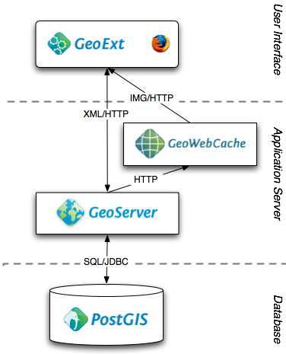

Hình 2‑35: Kiến trúc của GeoServer

Geoserver cho phép người dùng hiển thị thông tin không gian của mình về thế giới. Cung cấp chuẩn dịch vụ bản đồ (Web Map Service - WMS), GeoServer có thể tạo bản đồ và xuất ra nhiều định dạng. OpenLayers, một thư viện bản đồ hoàn toàn miễn phí, được tích hợp cùng GeoServer giúp cho công việc tạo bản đồ trở nên đơn giản hơn bao giờ hết.

GeoServer hỗ trợ rất nhiều style bản đồ. Tương thích với chuẩn Web Feature Service (WFS), GeoServer cho phép chia sẻ và chỉnh sửa dữ liệu đang được dùng để hiển thị bản đồ.

GeoServer cho phép xuất dữ liệu linh hoạt dựa vào việc hỗ trợ các chuẩn KML, GML, Shapefile, GeoRSS, Portable Document Format, GeoJSON, JPEG, GIF, SVG, PNG ...

GeoServer có thể đọc được nhiều định dạng dữ liệu, bao gồm: PostGIS, Oracle Spatial, ArcSDE, DB2, MySQL, Shapefiles, GeoTIFF, GTOPO30 và nhiều loại khác. Bên cạnh đó, GeoServer còn có thể chỉnh sửa dữ liệu nhờ những thành phần xử lý của chuẩn Web Feature Server.

Geosever được phép sử dụng miễn phí và là phần mềm mã nguồn mở: điều này làm giảm đáng kể rào cản về vấn đề tài chính khi sử dụng các phần mềm GIS. Hơn thế nữa vì là mã nguồn mở nên việc sửa lỗi và cải tiến tính năng là rất nhanh so với các phần mềm GIS truyền thống.

Mang tính chất cộng đồng: GeoServer có một cộng đồng lớn và năng động bao gồm những người sử dụng và phát triển từ khắc nơi trên thế giới.

## GIỚI THIỆU OPENLAYERS

OpenLayer là một bộ thư viện Javascript cho phép hiển thị bản đồ tại các ứng dụng web được sử dụng khá phổ biến ngày nay.

Một số đặc điểm nổi bật của bộ thư viện là:

* Là bộ thư viện mã nguồn mở, miễn phí được phát triển bởi cộng đồng phần mềm mã nguồn mở.
* Tuân theo các chuẩn quốc tế phổ biến như OGC...
* Hỗ trợ nhiều loại dịch vụ (WMS, WFS, WCS...) và mapserver như ArcGIS, Geoserver, Mapserver.
* Đọc dịch vụ từ các Bản đồ như Google Map, OpenStreetMap, Bing, Yahoo! Maps...
* Hỗ trợ các thao tác trên bản đồ.

Và còn nhiều tiện ích khác.

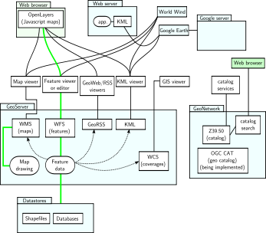

Hình 2‑36: OpenLayers có thể giao tiếp thông qua nhiều giao thức

# NỘI DUNG VÀ KẾT QUẢ THỰC HIỆN

## ĐẶC TẢ YÊU CẦU HỆ THỐNG

### Yêu cầu xây dựng hệ thống

Hệ thống xây dựng đáp ứng các yêu cầu sau:

Quản lý và chia sẻ thông tin:

* Quản lý thông tin về mạng lưới giao thông.
* Chia sẻ thông tin về mạng lưới giao thông đến các Sở - Ngành khác và cộng đồng.

Hỗ trợ nghiệp vụ:

* Cập nhật dữ liệu (chủ yếu là dữ liệu thuộc tính).
* Lập báo cáo & thống kê hiện trạng giao thông của thành phố.
* In bản đồ, báo cáo và biểu mẫu cần thiết phục vụ nghiệp vụ chuyên môn.
* Tìm kiếm thông tin theo yêu cầu.
* Quản lý người dùng và quyền người dùng.

### Yêu cầu chức năng

Các chức năng cần có của hệ thống:

|  |  |  |  |
| --- | --- | --- | --- |
| STT | Tên chức năng | Mức độ quan trọng | Mục đích sử dụng |
| 1 | Quản lý người dùng | 1 | Cho phép cán bộ quản trị hệ thống cập nhật (tạo mới, chỉnh sửa và xóa) tài khoản người dùng trong hệ thống. |
| 2 | Quản lý quyền người dùng | 1 | Bảo vệ hệ thống, cho phép cán bộ quản trị hệ thống cấp hay thu hồi quyền người dùng. |
| 3 | Quản lý việc chia sẻ thông tin | 1 | Cho phép cán bộ quản trị hệ thống duyệt các thông tin có thể chia sẻ đến các Sở - Ngành khác hay đến cộng đồng. |
| 4 | Cập nhật thông tin đường bộ | 1 | Ghi nhận đầy đủ các thông tin về đường bộ phục vụ công tác quản lý của Sở. |
| 5 | Cập nhật thông tin về bến xe, cầu, trạm xe buýt, nơi dừng-đỗ xe, các công trình đường bộ khác,… | 2 | Ghi nhận đầy đủ các thông tin về bến xe, cầu, trạm xe buýt, nơi dừng-đỗ xe, các công trình đường bộ khác,…phục vụ công tác quản lý của Sở. |
| 6 | Phân tích, tổng hợp, thống kê và báo cáo | 1 | Tạo ra các sản phẩm thông tin có ích phục vụ quản lý chuyên ngành. |
| 7 | Tìm kiếm thông tin theo yêu cầu | 2 | Cho phép người dùng tìm kiếm các thông tin giao thông trên hệ thống. |
| 8 | In bản đồ/sơ đồ và biểu mẫu | 1 | In bản đồ/sơ đồ và biểu mẫu ra giấy phục vụ nghiệp vụ chuyên môn. |
| 9 | Tập công cụ hỗ trợ quản lý và khai thác bản đồ | 2 | Tạo ra các phương pháp khai thác khác nhau trên bản đồ như. hiển thị bản đồ, hiển thị các đối tượng hạ tầng giao thông,… |

Bảng 3‑1: Yêu cầu chức năng

### Yêu cầu dữ liệu

#### Dữ liệu không gian

Các dữ liệu không gian mô tả các lớp đường quốc lộ, tỉnh lộ, đường giao thông nông thôn và đường đô thị. Dữ liệu mỗi lớp phải mô tả được các đường giao thông trong cùng lớp.

Các dữ liệu không gian mô tả vị trí các các đối tượng. Các đối tượng đó là:

* Cầu.
* Bến xe.
* Trạm xe buýt.
* Nơi dừng-đỗ xe.
* Trạm thu phí.
* Biển báo, đèn tín hiệu giao thông.
* Cống, rãnh, ….

Nguồn dữ liệu được lấy từ các bản vẽ dạng file AutoCAD (hay dạng giấy).

#### Dữ liệu thuộc tính

Thông tin về hệ thống giao thông của ngành phần lớn được thể hiện qua các dữ liệu thuộc tính phục vụ chính cho nghiệp vụ quản lý nhà nước của Sở. Các dữ liệu thuộc tính mà Sở GTVT cần quản lý bao gồm các dữ liệu được mô tả sau đây:

*Thông tin Đường bộ*

Các đường quốc lộ, tỉnh lộ, đường giao thông nông thôn và đường nội ô.

Mỗi con đường cần quản lý các thông tin như:

* Tên đường.
* Loại đường.
* Cấp đường.
* Cơ quan quản lý.
* Điểm đầu.
* Điểm cuối.
* Chiều dài.
* Rộng nền.
* Rộng mặt.
* Chiều dài rải nhựa.
* Tổng số cầu.
* Tình trạng sử dụng.
* Quy mô.
* Tải trọng.
* Lịch sử xây dựng (năm xây dựng, cấp kỹ thuật, phần gia cố, tải trọng thiết kế,…).
* Duy tu sửa chữa, nâng cấp.

Thông tin phục vụ quản lý.

* Báo cáo thống kê hiện trạng (mỗi năm) cho hệ thống giao thông bộ (theo từng loại đường, cơ quan quản lý,…).
* Báo cáo thống kê xây mới, duy tu sửa chữa và nâng cấp cho hệ thống giao thông (theo quí, năm).
* Sơ đồ / bản đồ hệ thống giao thông bộ.

*Thông tin về Bến xe*

Mỗi Bến xe cần quản lý:

* Tên bến xe.
* Địa chỉ.
* Số điện thoại.
* Số đầu xe.
* Năng lực thông bến.
* Thông tin phục vụ quản lý.
* Thông tin chung về mỗi bến xe.
* Báo cáo hiện trạng các bến xe hiện có trong thành phố theo năm.

*Thông tin về cầu*

Mỗi Cầu cần quản lý:

* Tên cầu.
* Loại cầu.
* Thuộc đường.
* Cơ quan quản lý.
* Chiều dài.
* Bề rộng.
* Tải trọng.
* Loại mố trụ.
* Số nhịp.
* Tình trạng sử dụng.
* Tính chất sử dụng.

Thông tin phục vụ quản lý.

* Báo cáo thống kê hiện trạng cầu (mỗi năm) cho hệ thống giao thông bộ (theo từng loại đường, cơ quan quản lý,…)
* Báo cáo thống kê xây mới, duy tu sửa chữa và nâng cấp cầu cho hệ thống giao thông bộ (theo quí, năm).

*Thông tin về trạm xe buýt*

Mỗi trạm xe buýt cần quản lý:

* Số thứ tự trạm xe buýt.
* Diễn giải.
* Địa chỉ.
* Các tuyến đi và đến.

Thông tin phục vụ quản lý.

* Thông tin về các trạm xe buýt hiện có trong thành phố.
* Báo cáo thống kê hiện trạng về các trạm xet buýt theo tuyến, đường.
* Sơ đồ tuyến, trạm xe buýt.

*Thông tin về nơi dừng, đỗ xe*

Mỗi nơi dừng, đỗ xe cần quản lý:

* Số thứ tự nơi dừng, đỗ xe.
* Diễn giải.
* Địa chỉ.
* Các tuyến đi và đến.

Thông tin phục vụ quản lý.

* Thông tin về các nơi dừng, đỗ xe hiện có trong thành phố.
* Báo cáo thống kê hiện trạng về nơi dừng, đỗ xe theo mỗi tuyến đường bộ.
* Sơ đồ nơi dừng, đỗ xe.

*Thông tin về công trình đường bộ khác*

* Biển báo.
* Đèn tín hiệu giao thông.
* Cống rãnh.
* Trạm thu phí.
* Mỗi công trình (đối tượng) cần biết:
* Tên đối tượng.
* Loại đối tượng.
* Địa chỉ.
* Diễn giải.

Thông tin phục vụ quản lý.

* Báo cáo thống kê các đối tượng theo từng loại đối tượng.

### Yêu cầu về các lớp dữ liệu

|  |  |  |  |  |  |
| --- | --- | --- | --- | --- | --- |
| **STT** | **Tên lớp** | **Raster/Vector** | **Tỉ lệ** | **Hệ qui chiếu** | **Mức độ cần thiết** |
| **Dữ liệu nền** | | | | | |
|  | Bản đồ hành chánh TPCT tới cấp xã phường. | Vector | 1/5000 | WGS-84 | 1 |
| **Dữ liệu chuyên ngành** | | | | | |
|  | Lớp quốc lộ | Vector | 1/5000 | WGS-84 | 1 |
|  | Lớp tỉnh lộ | Vector | 1/5000 | WGS-84 | 1 |
|  | Lớp đường nông thôn, đường đô thị | Vector | 1/5000 | WGS-84 | 1 |
|  | Lớp bến xe | Vector | 1/5000 | WGS-84 | 2 |
|  | Lớp cầu | Vector | 1/5000 | WGS-84 | 2 |
|  | Lớp trạm xe buýt | Vector | 1/5000 | WGS-84 | 2 |
|  | Lớp nơi dừng, đỗ xe | Vector | 1/5000 | WGS-84 | 2 |
|  | Lớp hệ thống báo hiệu đường bộ (biển báo, đèn tín hiệu, cọc tiêu, cọc mốc lộ giới…) | Vector | 1/5000 | WGS-84 | 2 |
|  | Lớp các công trình đường bộ khác (đảo giao thông, dải phân cách, hộ lan, hệ thống thoát nước, chiếu sáng, hào kỹ thuật, kè đường bộ,…) | Vector | 1/5000 | WGS-84 | 2 |

Bảng 3‑2: Yêu cầu các lớp dữ liệu

## PHÂN TÍCH HỆ THỐNG

### Mô hình Use Case



Hình 3‑1: Quản trị hệ thống



Hình 3‑2: Quản lý và khai thác



Hình 3‑3: Lập báo cáo thống kê

### Sơ đồ lớp



Hình 3‑4: Sơ đồ lớp

## PHÂN TÍCH THIẾT KẾ CHƯƠNG TRÌNH

## DEMO

# KẾT LUẬN VÀ HƯỚNG PHÁT TRIỂN

TÀI LIỆU THAM KHẢO